`

**Carrera de Tecnología Superior en Administración**

**Título: Estudio de factibilidad para creación** **de sala de entretenimiento Pool and Beer Club Parroquia Malchinguí.**

**Autor:**

**De La Cruz Muñoz Darío Javier**

**Tutor:**

**Mgtr. Centeno Rodríguez Juan Carlos**

**Quito, 2024**

# 

# DERECHOS DE AUTOR

1. En calidad de autor del trabajo de titulación “Estudio de factibilidad de sala de entretenimiento Pool and Beer Club Parroquia Malchinguí.”, autorizo al Instituto Tecnológico Universitario Pichincha hacer uso de todos los contenidos que me pertenecen o parte de los que contiene este documento, con fines estrictamente académicos o de investigación.
2. Asimismo, doy el consentimiento para que realice la digitalización y publicación de este trabajo de titulación en el Repositorio Digital Institucional, de conformidad a lo dispuesto en el Art. 144 de la Ley Orgánica de Educación Superior.

Firma:

Darío Javier De La Cruz Muñoz

CC1723971162

jhonnyjaviertauro@gmail.com

# 

# CONSTANCIA DE APROBACION DEL TUTOR

En mi calidad de Tutor del Proyecto:

“Estudio de factibilidad de sala de entretenimiento Pool and Beer Club Parroquia Malchinguí”, presentado por el Sr. De La Cruz Muñoz Darío Javier para optar por el Título de Tecnólogo en Administración, considero que dicho trabajo reúne los requisitos y méritos suficientes para ser sometido a la presentación pública y evaluación por parte del tribunal examinador que se designe.

En la ciudad de Quito a los 12 días del mes de febrero de 2024

______________

FIRMA TUTOR

No. C.C. 171480604

# DEDICATORIA

A mis padres, fuente inagotable de apoyo y sacrificio, quienes han sido mi inspiración y motivación a lo largo de esta travesía académica. A mi familia, por su amor incondicional y paciencia durante mis días de estudio.

A mis amigos y compañeros de clase, por compartir risas, desafíos y el inolvidable viaje de aprender juntos. Agradezco su amistad y compañerismo.

A mis profesores y mentores, cuyas enseñanzas han guiado mi camino y cuyo conocimiento ha sido invaluable para mi desarrollo académico y personal.

En especial a mi madre María Edelina Muñoz Lema y mi hermana Jenny Elizabeth De La Cruz Muñoz por su constante apoyo emocional, comprensión y aliento. Su presencia ha sido un faro de luz en los momentos más desafiantes.

Y todos aquellos que, de una forma u otra, contribuyeron a la culminación de este proyecto, les dedico este logro. Gracias por ser parte de este importante capítulo de mi vida académica.

De La Cruz Muñoz Darío Javier

# AGRADECIMIENTO

Quisiera expresar mi sincero agradecimiento a todas las personas que contribuyeron de manera significativa a la realización de este trabajo de titulación.

En primer lugar, agradezco a mi tutor Ing. Juan Carlos Centeno cuya orientación experta y apoyo constante fueron fundamentales para dar forma a este proyecto. Sus valiosas sugerencias y comentarios críticos fueron la brújula que guío mi investigación.

A mis profesores y a la institución educativa que me brindó la oportunidad de explorar y profundizar en mi campo de estudio. Cada clase y cada interacción contribuyeron al desarrollo de mis habilidades y conocimientos.

Quiero expresar mi agradecimiento a la MSc. Hanny Mancheno, cuya colaboración y dedicación fueron esenciales para llevar a cabo las investigaciones y recopilar datos. Su ayuda desinteresada fue un pilar en este proceso.

A mi familia y amigos, les agradezco por su apoyo constante, comprensión y aliento. Sus palabras de ánimo fueron mi motor en los momentos desafiantes.

Por último, agradezco a todos aquellos que, de alguna manera, contribuyeron con sus conocimientos, experiencias y buenas vibras a la culminación de este proyecto.

Este trabajo de titulación es el resultado de un esfuerzo colectivo y estoy agradecido por la colaboración de cada persona que ha sido parte de este viaje.

# RESUMEN

Este estudio de factibilidad tiene como objetivo evaluar la viabilidad de establecer una sala de entretenimiento denominada "Pool and Beer" en la Parroquia Malchinguí. La propuesta busca ofrecer un espacio único y atractivo que combine la diversión del billar con una selección destacada de bebidas, creando así un ambiente acogedor y social para residentes y visitantes.

La Parroquia Malchinguí, con su crecimiento demográfico y carencia de opciones de entretenimiento específicas, se presenta como un lugar propicio para la introducción de esta sala de entretenimiento. El estudio abordará aspectos clave como la demanda local, la competencia en la zona, los costos operativos y la factibilidad financiera.

A través de un análisis detallado, se explorarán estrategias para diferenciar "Pool and Beer" en el mercado, atraer una clientela variada y contribuir positivamente al desarrollo económico y social de la Parroquia Malchinguí. Este resumen introductorio sienta las bases para la evaluación exhaustiva que sigue, buscando proporcionar una guía precisa y fundamentada para la toma de decisiones en la materialización de este proyecto de entretenimiento.

# ABSTRACT

This feasibility study aims to evaluate the viability of establishing an entertainment room called "Pool and Beer" in the Malchinguí Parish. The proposal seeks to offer a unique and attractive space that combines the fun of billiards with an outstanding selection of drinks, thus creating a welcoming and social environment for residents and visitors.

The Malchinguí Parish, with its demographic growth and lack of specific entertainment options, is presented as a favorable place for the introduction of this entertainment room. The study will address key aspects such as local demand, competition in the area, operating costs and financial feasibility.

Through a detailed analysis, strategies will be explored to differentiate "Pool and Beer" in the market, attract a varied clientele and contribute positively to the economic and social development of the Malchinguí Parish. This introductory summary lays the foundation for the exhaustive evaluation that follows, seeking to provide an accurate and informed guide for decision-making in the materialization of this entertainment project.

**Contenido**

DERECHOS DE AUTOR 2

CONSTANCIA DE APROBACION DEL TUTOR 3

DEDICATORIA 4

AGRADECIMIENTO 5

RESUMEN 6

ABSTRACT 7

PLANTEAMIENTO DEL PROBLEMA 11

ASPECTOS A CONSIDERAR PARA LA FACTIBILIDAD DE POOL AND BEER 16

OBJETIVOS 17

OBJETIVO GENERAL 17

OBJETIVOS ESPECÍFICOS 17

JUSTIFICACIÓN 18

CAPITULO I 19

1 FUNDAMENTACIÓN TEÓRICA 19

1.1 MARCO TEÓRICO 19

1.2 MARCO CONCEPTUAL 26

1.3 MARCO TEMPORAL 32

1.4 MARCO ESPACIAL 32

2 ESTUDIO DE MERCADO 32

2.1 METODOLOGÍA UTILIZADA 32

2.2 RESULTADO DE LA INVESTIGACIÓN 37

2.3 ANÁLISIS Y DEMANDA 50

2.4 ANÁLISIS DE LA OFERTA 51

2.5 ANÁLISIS DE PRECIO 51

3 CAPITULO III 52

3.1 LOCALIZACIÓN DE PROYECTO 53

3.2 TAMAÑO DEL PROYECTO 54

3.3 INFRAESTRUCTURA DEL PROYECTO 54

3.4 DESCRIPCIÓN DEL PRODUCTO O SERVICIO 54

3.5 FLUJOGRAMA PARA PRESTACIÓN DEL SERVICIO EN POOL AND BEER. 55

3.6 CONSTITUCIÓN DEL NEGOCIO 56

3.7 FILOSOFÍA EMPRESARIAL 57

3.8 ESTRATEGIAS 58

3.9 ANÁLISIS DE VIABILIDAD AMBIENTAL 58

4 CAPITULO IV 59

4.1 ESTUDIO Y EVALUACIÓN FINANCIERO 59

4.2 PROYECCIÓN DE VENTAS 59

4.3 COSTOS 62

4.4 INVERSIONES PARA EL PROYECTO POOL AND BEER. 64

4.5 REMUNERACIONES 65

4.6 GASTOS 66

4.7 BALANCE DE RESULTADOS 67

4.8 FLUJO DE CAJA 68

4.9 VALOR ACTUAL NETO (VAN) 69

4.10 TIR 70

CONCLUSIONES 70

RECOMENDACIONES 71

BIBLIOGRAFÍA 72

ANEXOS 74

TABLA 1 34

TABLA 2 35

TABLA 3 38

TABLA 4 39

TABLA 5 40

TABLA 6 41

TABLA 7 42

TABLA 8 43

TABLA 9 44

TABLA 10 45

TABLA 11 46

TABLA 12 47

TABLA 13 48

TABLA 14 49

TABLA 15 52

TABLA 16 60

TABLA 17 60

TABLA 18 61

TABLA 19 61

TABLA 20 61

TABLA 21 63

TABLA 22 63

TABLA 23 65

TABLA 24 66

TABLA 25 67

TABLA 26 68

TABLA 27 69

TABLA 28 70

ILUSTRACIÓN 1 38

ILUSTRACIÓN 2 40

ILUSTRACIÓN 3 41

ILUSTRACIÓN 4 42

ILUSTRACIÓN 5 43

ILUSTRACIÓN 6 44

ILUSTRACIÓN 7 45

ILUSTRACIÓN 8 46

ILUSTRACIÓN 9 47

ILUSTRACIÓN 10 48

ILUSTRACIÓN 11 49

ILUSTRACIÓN 12 50

ILUSTRACIÓN 13 54

ILUSTRACIÓN 14 56

# PLANTEAMIENTO DEL PROBLEMA

**ANTECEDENTES E HISTORIA.**

La historia del billar es tan antigua que su origen sigue siendo objeto de debate y conjeturas entre los historiadores. Se tienen tres teorías principales sobre su origen. Algunos remontan sus orígenes a Cleopatra, quien supuestamente jugaba una versión primitiva del juego en el suelo. Hasta el siglo XIV, el juego se asemejaba al croquet, donde se pasaban bolas de madera a través de arcos utilizando un mazo. Otros historiadores sugieren que el billar tiene sus raíces en la Grecia clásica, respaldados por documentos antiguos que aún existen. Sin embargo, en 1885, el francés Jacques Bonhomme hizo una observación irónica sobre la ausencia de referencias al billar en la obra del poeta Horacio, si este juego hubiera sido parte de la vida en la antigua Grecia o Roma.

El monarca Luis XIII de Francia (1601-1643) tenía una gran pasión por el juego del billar y fue quien permitió que personas comunes también lo practicaran. En las mansiones de la época, era común encontrar una mesa de billar junto con un piano. Durante el cautiverio de María Estuardo, reina de Escocia, antes de ser ejecutada por Isabel I de Inglaterra, se lamentó por la retirada de su mesa de billar como forma de privación.

Las mesas de billar de madera eran consideradas auténticas obras de arte. En un libro de emblemas publicado en 1635 por el inglés Francis Quarles, se ilustra a dos ángeles jugando al billar con bolas, aros y palos de billar, y la mesa cuenta con bolsas de seda a los lados.

En otros dibujos y grabados de la época barroca, se aprecia una amplia variedad de elementos durante el juego de billar. Sobre la mesa se disponían aros, piezas de marfil con forma de clavijas, sobinas, tarabillas, mojoncillos, chavetas y elementos del ámbito militar como baterías y fuertes que la bola debía evitar.

En cuanto a la forma en que se practicaba el billar en épocas pasadas, se puede observar en un grabado francés de finales del siglo XVII a la duquesa de Borgoña participando en el juego con un taco en la mano. Alrededor del año 1674, el inglés Charles Cotton escribió la primera obra que describía el juego y sus posibilidades, titulada "Compleat Gamester".

Originalmente, el billar era considerado un juego aristocrático hasta la Revolución Francesa, aunque se popularizó durante el siglo XIX. A partir de 1710, ya existían billares públicos. En sus inicios, el billar francés se jugaba con dos bolas, al igual que en Inglaterra. En la corte de Luis XIV de Francia, se le recomendó al rey jugar al billar diariamente después de la comida mayor para facilitar la digestión.

El juego implicaba dos bolas en su modalidad original. La tercera bola, conocida como carom, no parece haber sido introducida antes de 1775, y fue una innovación francesa que los ingleses adoptaron posteriormente. La palabra "carambola" deriva de "carom".

El billar americano, que incluye agujeros en los lados y costados de la mesa, siempre ha sido una variedad interesante. Inicialmente, los agujeros en la mesa se ubicaban en el centro y no en los ángulos o partes medias de las bandas largas como en la actualidad. Existían dos tipos de mesa: la grande o pool, para el billar americano, con seis troneras, y la mesa de carambolas, de origen francés.

Los bastones de billar eran elaborados con madera de fresno, tenían menos de metro y medio de longitud, y en uno de sus extremos llevaban un taco de marfil, mientras que en el otro extremo tenían una arandela de cuero convexa para empujar las bolas de marfil o bonjolina. En algunas regiones simplemente se les conocía como "palos".

Las modalidades más destacadas eran el juego de carambolas, el juego de los palos y el juego de las 31. A partir de 1825, se celebró el primer campeonato mundial de billar en Inglaterra, donde el primer campeón conocido fue un individuo llamado John Carr. Entre los jugadores más célebres se encontraba Monsieur Mingaut, quien inventó el efecto retroceso de la bola, una habilidad impresionante en el siglo XIX. Mingaut perfeccionó su técnica mientras estaba en la cárcel, donde instaló una mesa de billar.

Se cuenta una anécdota sobre Mingaut: mientras viajaba por el sur de Francia, se encontró con un jugador que afirmaba haber jugado con él en París. Mingaut, quien nunca había visto al individuo, lo desafió a jugar y demostró su habilidad con el retroceso de la bola. Todos quedaron sorprendidos y no podían explicar el fenómeno. Después de ganar varias partidas, Mingaut le dijo al otro jugador: "Ahora puedes decir que has jugado con Mingaut, pero no antes, querido amigo". Se cuenta una anécdota similar sobre el campeón español del siglo XIX, J. Espino.

A pesar de que muchos consideran que el billar es simplemente un juego, actualmente se le reconoce como un deporte profesional de precisión. Se practica en todo el mundo, con distintas reglas y modalidades. (CurioSfera, 2023).

Actualmente, en la parroquia de Malchinguí no existe un espacio adecuado para los aficionados al billar. Esto ha llevado a la falta de un lugar para practicar este deporte y disfrutar de partidas con amigos. Además, los habitantes de la parroquia no pueden realizar torneos o competencias de billar debido a la falta de una sala que tenga lo necesario para mencionada actividad.

La carencia de una sala de billar ha creado la necesidad entre los fanáticos a su vez ha hecho que muchos abandonen el deporte debido a la falta de oportunidades de juego. La implementación de una sala de billar podría resolver este problema y llenar el vacío existente en la parroquia, permitiría que los aficionados al billar contaran con un espacio adecuado para practicar y mejorar sus habilidades, así como también participar en torneos y competencias. Estas actividades fomentarían la integración y creación de una comunidad de jugadores de billar.

La sala de billar podría convertirse en un punto de encuentro para los residentes de la parroquia, brindando un lugar de entretenimiento y socialización donde las personas puedan disfrutar de partidas amistosas o simplemente pasar un rato agradable. Esto contribuiría a la creación de un ambiente comunitario y fortalecería los lazos entre los habitantes de la parroquia.

Sin embargo, la implementación de una sala de billar conlleva varios desafíos a considerar. Algunos de estos desafíos incluyen la identificación de un espacio adecuado para la sala, la adquisición y mantenimiento de mesas de billar de calidad, la contratación de personal capacitado y la promoción del lugar para atraer a los clientes potenciales. Por lo tanto, es fundamental realizar un análisis exhaustivo y una planificación cuidadosa para asegurar el éxito y la sostenibilidad de la sala de billar en la parroquia de Malchinguí.

# ASPECTOS A CONSIDERAR PARA LA FACTIBILIDAD DE POOL AND BEER

**Ubicación:** Es uno de los puntos más importantes, debe ser accesible, preferiblemente en áreas con tráfico peatonal o cerca de zonas de entretenimiento, centros de concentración masiva puede atraer a un público diverso.

**Demanda y Mercado:** Realizar un análisis de mercado para comprender si hay interés en el billar y si existe una demanda suficiente para mantener el negocio. Identificar el perfil de los potenciales clientes es esencial.

**Competencia:** Evaluar la presencia de otros bares con área de billar en la zona. Analizar su oferta, precios, fortalezas y debilidades para poder diferenciarse.

**Espacio y Diseño del Local**: El espacio debe ser suficiente para alojar las mesas de billar sin sacrificar el espacio para el bar y las áreas de descanso. Y su diseño debe ser atractivo y acogedor para los clientes.

**Equipamiento y Mobiliario:** Adquirir mesas de billar de calidad, junto con el equipamiento necesario (taqueras, bolas, tizas, etc.). El mobiliario del bar también es importante para crear un ambiente cómodo y agradable.

**Oferta de Servicios:** Además del área de billar, considerar la oferta de bebidas, comida y posibles eventos o promociones especiales para atraer clientes.

**Regulaciones y Licencias:** Conocer y cumplir con todas las regulaciones y requisitos legales establecidos en la parroquia para operar un bar, incluyendo licencias para la venta de alcohol, permisos de funcionamiento, normativas de seguridad, etc.

**Personal:** Determinar las necesidades de personal, desde bartenders hasta personal de mantenimiento. Capacitar al personal para brindar un servicio de calidad para atraer posibles clientes.

**Plan de Marketing:** Desarrollar estrategias efectivas de marketing para dar a conocer el bar con área de billar, utilizando redes sociales, publicidad local, eventos promocionales, etc.

**Análisis Financiero:** Realizar un análisis detallado de costos iniciales y operativos, proyecciones de ingresos y gastos, establecimiento de precios competitivos y determinación del punto de equilibrio.

# OBJETIVOS

Para el desarrollo de la siguiente investigación se utilizarán los siguientes objetivos para determinar la factibilidad la creación de una nueva empresa en el mercado llamada pool and beer en el sector de la parroquia de Malchinguí.

# OBJETIVO GENERAL

Realizar un estudio de factibilidad en la parroquia de Malchinguí, para determinar la creación de una sala de entretenimiento pool and beer para los aficionados del billar.

# OBJETIVOS ESPECÍFICOS

**1**. Ofrecer a los clientes de pool and beer un espacio adecuado y equipado con mesas de alta calidad, buen ambiente social.

**2**. Promover la participación y competencia en torneos o competencias de billar, creando un ambiente propicio para el desarrollo de habilidades y el intercambio de experiencias entre los jugadores.

**3**. Generar ingresos económicos a través de la venta de tiempo de juego y consumos en el bar de la sala de billar, buscando ser una opción de entretenimiento y diversión para los clientes.

**4**. Fidelizar clientes al establecer programas de fidelización, promociones para clientes habituales, descuentos o beneficios exclusivos para crear lealtad entre los clientes frecuentes.

# JUSTIFICACIÓN

El billar es un deporte popular y ampliamente practicado en muchas partes del mundo. Es un juego que requiere habilidad, concentración y estrategia, y puede ser practicado por personas de todas las edades. Por tal motivo, una sala de billar proporcionará un lugar para que los aficionados del billar puedan practicar.

Muchas personas buscan actividades recreativas para disfrutar con amigos y familiares, y el billar ofrecerá una alternativa de ocio y entretenimiento dentro de la parroquia de Malchinguí. Una sala de billar proporciona un ambiente relajado y divertido donde las personas pueden socializar, disfrutar de bebidas y aperitivos, y pasar un momento agradable.

Una sala de billar es el potencial de generar ingresos. Además de cobrar por el alquiler de las mesas de billar, se pueden ofrecer servicios adicionales como: torneos y eventos especiales. También, se puede contar con máquinas expendedoras de bebidas y aperitivos, lo que incrementaría los ingresos. Además, una sala de billar puede tener un impacto positivo en la comunidad, convirtiéndose en un lugar de encuentro para personas de diferentes edades, fomentando la inclusión y la interacción social.

La implementación de una sala de billar dentro de la parroquia de Malchinguí sería beneficioso para los aficionados, ya que podrán encontrar un espacio para poder entretenerse y socializar, además es un ingreso económico aportando en el desarrollo personal.

# CAPITULO I

## FUNDAMENTACIÓN TEÓRICA

### MARCO TEÓRICO

#### LA MICROEMPRESA EN EL ECUADOR

La microempresa puede ser administrada por una persona individual, una familia o un grupo de individuos con ingresos moderados. El propietario toma decisiones autónomas sobre los productos, los mercados y los precios, y además representa una fuente significativa de ingresos para el núcleo familiar. Estas entidades comprenden, en su mayoría, iniciativas económicas de base popular, como emprendimientos individuales, familiares, comunitarios, barriales y pequeñas unidades productivas. Asimismo, incluyen trabajadores independientes, comerciantes minoristas, talleres y pequeños comercios que forman parte de la economía popular. Estas microempresas se fomentan y promueven con un enfoque solidario, de acuerdo con lo establecido en la Ley de Economía Popular y Solidaria consta en el art 2 de la (Ley de la Economía Popular y Solidaria de 2012). (Derecho Ecuador, 2018)

Las micro, pequeñas y medianas empresas (Mipymes) presentes en el Ecuador desempeñan un papel fundamental en el crecimiento de la producción, la creación de empleo, la innovación y el dinamismo productivo del país. En este contexto, el Instituto Ecuatoriano de Normalización (INEN) ha introducido el programa "Mi primer Certificado INEN", el cual tiene una validez inicial de 3 años y puede ser renovado por un período igual, sujeto a un informe favorable de la Dirección de Validación y Certificación.

El objetivo principal del Servicio Ecuatoriano de Normalización (INEN) al promover el programa "Mi primer Certificado INEN" es impulsar el crecimiento y fortalecimiento de las Mipymes a través de la implementación de sistemas de gestión básicos de calidad.

Es importante destacar que las Mipymes participan activamente en diversas actividades económicas del país, incluyendo el comercio al por mayor y al por menor, la agricultura, la silvicultura y la pesca, las industrias manufactureras, la construcción, el transporte, el almacenamiento, las comunicaciones, así como los bienes inmuebles, entre otros sectores.

El término Mipymes se refiere a las micro, pequeñas y medianas empresas, cuya clasificación se determina según su estructura jurídica (ya sea sociedades o personas naturales), su volumen de ventas, su capital social, el número de empleados y su nivel de activos.

Una microempresa se define como una entidad productiva que emplea de 1 a 9 trabajadores y cuyos ingresos brutos anuales no superan los cien mil dólares estadounidenses (US $ 100,000.00).

Una pequeña empresa se caracteriza por tener entre 10 y 49 empleados, con ingresos brutos anuales que oscilan entre cien mil un (US $ 100,001.00) y un millón de dólares estadounidenses (US $ 1,000,000.00).

Medianas empresas, se refieren a aquellas unidades de producción que emplean de 50 a 199 trabajadores, con ingresos brutos anuales comprendidos entre un millón uno (USD 1,000,001.00) y cinco millones de dólares estadounidenses (USD 5,000,000.00).

Según los datos del Instituto Nacional de Estadísticas y Censos (INEC) de 2016, Ecuador cuenta con un total de 843,745 empresas registradas, de las cuales las micro, pequeñas y medianas empresas (Mipymes) representan aproximadamente el 99.5 % del total. (Servicio Ecuatoriano de Normalización, 2018).

#### IMPORTANCIA DE LAS MICROEMPRESAS PARA EL PAÍS

Las microempresas desempeñan un papel fundamental en la generación de empleo y su presencia suele ser significativa en el panorama empresarial de un país. En consecuencia, contribuyen al crecimiento del producto interno bruto y ejercen una influencia positiva en el progreso económico de una comunidad.

Además de su impacto en la economía nacional, las microempresas tienen la capacidad de dinamizar el entorno empresarial de las naciones. A pesar de requerir una inversión mínima para su establecimiento, representan una valiosa oportunidad para los emprendedores. Asimismo, se destacan por su capacidad para adaptarse a los cambios económicos, haciendo uso de innovaciones tecnológicas como los programas de administración en la nube, lo que les permite optimizar costos y llevar a cabo sus operaciones de manera más eficaz. (QuickBooks, 2024).

Entre los años 2015 y 2022, la tasa de formalización en el ámbito de la Economía Popular y Solidaria experimentó un crecimiento significativo, incrementándose seis veces su número. De esta manera, los pequeños negocios y las microempresas que cuentan con un Registro Único de Contribuyentes (RUC) activo pasaron de menos de 200,000 a 1,372,000.

David Castellanos, quien lidera el departamento de Data y Analítica de Equifax Ecuador, destacó que se ha transitado de un escenario caracterizado por la ausencia de incentivos, interés y facilidades de pago, a uno en el que la digitalización ha facilitado la inclusión financiera, con una mayor accesibilidad económica y un incremento en la disponibilidad de microcréditos, entre otros factores.

"La digitalización se ha convertido en el principal aliado de la inclusión financiera. Con el aumento de aplicaciones y métodos de pago en línea, el volumen de transacciones digitales ha experimentado un aumento del 116%, según datos del Banco Central del Ecuador (BCE)", señaló.

Además, durante los últimos ocho años, la recaudación de impuestos provenientes de los negocios populares y las microempresas ha registrado un incremento del 278% como resultado de una mayor formalización.

En resumen, la expansión del proceso de formalización ha demostrado ser beneficioso tanto para los ciudadanos como para las arcas públicas. Se trata de una situación en la que todos ganan y que debería ser fomentada en una economía aún en desarrollo como la ecuatoriana.

En la actualidad, la cartera de microcréditos equivale al 8.1% del Producto Interno Bruto (PIB), lo que representa aproximadamente $10,000 millones en el sector financiero privado. Si se agrega el sector público, este porcentaje asciende a alrededor del 10% del PIB.

Este fenómeno ha resultado fundamental para incentivar tanto a individuos como a empresas a formalizarse.

"El crecimiento en los créditos y los depósitos es un motor para el crecimiento de la economía nacional. El sistema financiero constituye la base fundamental de una economía". (La República EC, 2023).

#### TIPOS DE MICROEMPRESA EN EL PAÍS.

La microempresa puede dividirse en tres categorías principales según su actividad económica:

**M. Productiva:** Transforma materias primas en productos terminados, como por ejemplo una zapatería.

**M. De servicios:** Satisface necesidades utilizando conocimientos específicos, como una peluquería o un taller mecánico.

**M. Comercial:** Se dedica a la compra y venta de productos, como un puesto de frutas o una tienda de comestibles. Cuando opera bajo una razón social, implica una asociación entre dos o más individuos que realizan actividades comerciales conjuntas. La razón social representa los nombres de los participantes en la actividad económica o sirve como una identificación particular de la microempresa. (Derecho Ecuador, 2018)

#### VENTAJAS

Lo principal es que se convierte en una fuente de ingresos, proporcionando sustento económico.

**1.** Debido a su tamaño reducido, cuenta con la flexibilidad de ser adaptada o modificada en caso de que la estrategia inicial no sea efectiva.

**2.** En función del país, existen programas de ayuda o concursos a los que se puede postular para recibir respaldo del gobierno. Asimismo, en los bancos se han desarrollado diversas formas de financiamiento para que aquellos con proyectos emprendedores puedan acceder a ellos.

**3.** Su estructura puede ser fácilmente ajustada según sea necesario.

**4.** Aunque no generan empleo a gran escala, ofrecen la oportunidad de obtener un salario a aquellos que trabajan para ellas.

**5.** Las decisiones se toman de manera ágil, ya que generalmente es el propietario quien dirige el negocio o un pequeño grupo que llega a acuerdos rápidamente.

#### DESVENTAJAS

Encuentran dificultades para acceder a préstamos financieros.

**1.** La tecnología y equipamiento que utilizan suele ser escaso, limitado y poco avanzado, lo que requiere un mayor esfuerzo por parte de los empleados.

**2.** Los empleados pueden carecer de formación y especialización.

**3.** La producción tiende a ser limitada, a menudo destinada al consumo inmediato para satisfacer las necesidades del entorno cercano.

**4.** La estructura de jerarquía entre los trabajadores es mínima y dista mucho de los modelos corporativos que son característicos de las grandes empresas. (Editorial Etecé, 2021)

#### CARACTERÍSTICAS PARA UNA MICROEMPRESA

Aunque las características de la microempresa pueden variar según la legislación de cada país, existen rasgos comunes que suelen encontrarse:

Suelen tener un número reducido de empleados, con un límite máximo de trabajadores, los cuales suelen estar organizados en dos niveles jerárquicos básicos: el jefe y los empleados.

Los trabajadores de las microempresas suelen ser familiares o amigos, ya que las contrataciones iniciales tienden a realizarse dentro de los círculos cercanos del emprendedor y propietario.

Contribuyen a dinamizar la economía local al generar empleo y satisfacer las necesidades de ciertos segmentos de mercado, y están sujetas a un límite de facturación establecido.

A pesar de utilizar materias primas y mano de obra, no suelen contar con una estructura que les permita implementar un proceso de producción en cadena. (QuickBooks, 2024)

#### REQUISITOS PARA LA CREACIÓN DE UNA MICROEMPRESA

Los pasos necesarios para establecer una microempresa incluyen:

**1.** Obtener el Registro Único del Contribuyente (RUC).

**2.** Solicitar la matrícula de comercio.

**3.** Afiliarse a la Cámara de Comercio.

**4.** Inscribirse en el Registro Único de MYPIMES.

**5.** Obtener un certificado de seguridad emitido por el cuerpo de bomberos.

**6.** Adquirir la patente municipal de comerciante.

**7.** Obtener el Permiso de Funcionamiento o pagar la Tasa de Habilitación.

(Derecho Ecuador, 2018)

### MARCO CONCEPTUAL

1. **Sala de Entretenimiento**

Una sala de entretenimiento puede cumplir dos funciones distintas: en primer lugar, constituye un espacio diseñado principalmente para el ocio, donde las personas pueden disfrutar de momentos de recreación y socialización con familiares o amigos alrededor de una mesa de juegos, una barra para tomar refrigerios y cócteles, o simplemente para ver televisión y disfrutar de películas o series favoritas, así como para leer u otras actividades recreativas según las preferencias individuales.

Por otro lado, las salas de entretenimiento también se refieren a los muebles que se instalan en las paredes de salas de estar, dormitorios u oficinas, con la finalidad de albergar un televisor y sus accesorios complementarios, como reproductores de DVD, consolas de videojuegos o proyectores. Estos espacios, a menudo decorados con elementos como libros, objetos decorativos, fotografías o plantas de interior, también son conocidos como "Home Theaters", y representan una fusión entre el avance tecnológico del entretenimiento audiovisual y la estética del diseño de interiores. (Homify, 2017)

1. **Estudio de Factibilidad**

Los análisis de factibilidad representan un recurso analítico fundamental queposibilita la evaluación de la viabilidad de un proyecto, así como la aptitud de una entidad para su realización. Dichos estudios evalúan la probabilidad de éxito en la realización de un objetivo empresarial y ayudan a ajustar nuestras expectativas o implementar medidas correctivas necesarias para alcanzar los objetivos establecidos. (Rodriguez, 2023)

1. **Oferta**

Cuando hablamos de la oferta en términos de marketing, nos referimos a los productos, servicios o soluciones que una empresa o marca ofrece a los consumidores para satisfacer sus necesidades y deseos. La gama de productos o servicios que una empresa puede ofrecer es variada e incluye bienes de consumo, bienes duraderos, servicios profesionales, software, entre otros. Estos productos o servicios se presentan al mercado a través de catálogos, folletos, sitios web, publicidad en línea y otros medios de marketing**.** (upnify, 2023)

1. **Demanda**

En el ámbito del marketing, el término "demanda" se refiere a la cantidad de productos y/o servicios que los consumidores están dispuestos a adquirir a un precio específico durante un periodo determinado. Constituye un indicador del nivel de interés que los clientes muestran hacia un producto y puede ser influenciado por diversos factores como el precio, la calidad, la disponibilidad y la publicidad. Esta idea puede ser visualizada gráficamente mediante una curva que ilustra la relación entre el precio de un producto y la cantidad que los consumidores están dispuestos a comprar. Normalmente, a medida que el precio aumenta, la demanda tiende a disminuir, y viceversa. (upnify, 2023)

1. **Precio**

En el ámbito del marketing, el término "precio" suele referirse a la suma de dinero que un cliente está dispuesto a desembolsar para obtener los beneficios asociados con un producto. (Redator Rock Content, 2017)

1. **Producto**

Un producto hace referencia a cualquier artículo o servicio ofrecido en un mercado para su adquisición, uso o consumo, con el propósito de satisfacer una necesidad o deseo del consumidor. Los productos pueden ser tangibles, como automóviles, electrodomésticos o prendas de vestir, o intangibles, como servicios, tales como consultas médicas o reservas en hoteles. Asimismo, pueden ser una combinación de ambos, como un paquete de software que incluye un componente físico junto con servicios digitales.

Dentro del ámbito del marketing, el producto representa uno de los elementos esenciales del mix de marketing, que también incluye el precio, la promoción y la distribución. Las estrategias de marketing se centran en el desarrollo y la promoción de productos que no solo satisfagan las necesidades y deseos de los consumidores, sino que también se distingan de los productos ofrecidos por la competencia. (upnify, 2023)

1. **Comercialización**

La comercialización comprende el conjunto de actividades destinadas a facilitar la venta y/o garantizar que un producto alcance al consumidor final. El intercambio comercial, que implica la compra y venta de bienes entre dos partes, es una práctica esencial en el ámbito comercial y ejerce un impacto significativo en el mercado de bienes, servicios y propiedad intelectual.

La comercialización tiene sus raíces en prácticas ancestrales, donde el trueque era utilizado como método de intercambio para adquirir productos no disponibles de otra manera. A lo largo de la historia, desde tiempos antiguos hasta la actualidad, la comercialización ha experimentado cambios y evoluciones, siendo los tratados comerciales uno de los factores que han fomentado el desarrollo del comercio. (Economipedia, 2020)

1. **Viabilidad Económica**

La factibilidad económica es crucial para evaluar el potencial de cualquier proyecto empresarial y constituye el cimiento fundamental sobre el cual se debe construir cualquier emprendimiento. Para determinar la viabilidad de una organización, es esencial examinar diversos aspectos técnicos, económicos y comerciales con el fin de evaluar el rendimiento de la inversión.

Este análisis exhaustivo permite tomar decisiones fundamentadas y desarrollar una planificación estratégica para la empresa, teniendo en cuenta las fortalezas, debilidades, oportunidades y amenazas asociadas tanto al negocio como a su mercado objetivo. Asimismo, el estudio de viabilidad económica se convierte en un requisito esencial para asegurar financiamiento y atraer inversionistas interesados en el proyecto. (Cámara de Comercio de Oviedo, 2020).

1. **Análisis de Mercado**

La verdad es que los estudios de mercado son esenciales al iniciar un negocio y a lo largo de sus distintas fases de crecimiento, ya que ofrecen una visión general de un sector o industria y revelan la dinámica y la interacción entre todos sus participantes.

El análisis de mercado implica el proceso de recopilación de información relevante sobre el sector en el que opera o al que desea ingresar una empresa. Este análisis examina las condiciones actuales del mercado, tanto a nivel macroeconómico como microeconómico, con el objetivo de tomar decisiones oportunas y rentables para el negocio.

Es crucial para que la empresa pueda desarrollar nuevas estrategias que realmente mejoren el retorno de la inversión (ROI) y le permitan mantenerse competitiva. Es fundamental examinar minuciosamente la situación de la oferta y la demanda del producto que se comercializa. (Santos, 2023)

1. **Plan de Negocios**

Los planes empresariales representan una herramienta esencial para todos los empresarios, propietarios de empresas, compradores de negocios e incluso estudiantes. Además, debemos identificar distintos tipos de planes empresariales y los elementos que debes considerar al elaborar un plan de negocios efectivo. (Santos, 2023)

1. **Gestión Operativa**

La administración de operaciones comprende el conjunto de estrategias, planes y acciones implementadas para garantizar el óptimo funcionamiento de una empresa. Su propósito radica en alcanzar un eficaz proceso de fabricación, producción y gestión interna, con el fin de asegurar la satisfacción del cliente y mejorar la productividad de la organización. La principal meta de la gestión de operaciones empresariales es asegurar que las actividades internas se desarrollen de manera eficiente. Esto no solo afecta a la organización en sí misma, sino que también influye en la percepción externa de la empresa.

Al administrar todas las operaciones, se garantiza que el equipo de trabajo opere según lo previsto y se establezcan relaciones exitosas con los clientes. De esta manera, se pueden optimizar las actividades para reducir los costos asociados y, al mismo tiempo, aumentar la rentabilidad de la empresa al concretar más negocios. (Santos, https://blog.hubspot.es/, 2023)

1. **Marketing**

El marketing implica el análisis y la aplicación de estrategias destinadas a facilitar la venta de productos o servicios de una organización. La función del marketing dentro de una empresa abarca diversas aplicaciones y objetivos, todos orientados a mejorar las ventas de la compañía, además, las empresas emplean el marketing para examinar el entorno en el que se llevarán a cabo las ventas y así alcanzar los objetivos establecidos. Ya sea con la intención de aumentar las ventas, fidelizar a los clientes existentes o ingresar a nuevos mercados, el marketing desempeña un papel fundamental en el proceso. (Impulsa , 2020)

1. **Rentabilidad del Proyecto**

Al considerar una nueva inversión, resulta crucial comprender las perspectivas de éxito, los rendimientos económicos y la viabilidad del proyecto que estamos contemplando iniciar. Al analizar anticipadamente estos aspectos, podemos determinar la viabilidad futura de nuestro Plan de Negocio y anticipar los posibles riesgos asociados con nuestra inversión.

Para abordar estas cuestiones, contamos con Indicadores Financieros que nos proporcionan información precisa y nos permiten evaluar la Rentabilidad de un Proyecto. Nos referimos específicamente al Valor Actual Neto (VAN) y a la Tasa Interna de Retorno (TIR).

Aunque ambos conceptos están estrechamente relacionados con el Flujo de Caja, presentan distinciones que los identifican y, al mismo tiempo, se complementan entre sí:

El Valor Actual Neto (VAN) es un indicador financiero que implica la actualización de los ingresos y egresos de un proyecto para determinar los beneficios o pérdidas esperadas de la inversión. Se calcula al trasladar todos los Flujos de Caja al momento presente y descontarlos a una tasa de interés específica. Se considera que un proyecto es rentable si su VAN es mayor que $0. (Liporace, 2022)

1. **Evaluación de Riesgos**

La evaluación de riesgos laborales es un procedimiento compuesto por múltiples etapas diseñadas para reducir el impacto de los riesgos en las actividades comerciales. Líderes de diversos sectores recurren a la evaluación de riesgos para garantizar que todos los aspectos de la empresa estén resguardados ante posibles amenazas. Realizar evaluaciones de riesgos de manera regular también reduce la exposición de la empresa a eventos imprevistos. (Safetyculture, 2024)

### MARCO TEMPORAL

La presente investigación se desarrollará en el periodo octubre 2023 a marzo 2024.

### MARCO ESPACIAL

La presente investigación se realizará en el cantón Pedro Moncayo, parroquia de Malchinguí.

## ESTUDIO DE MERCADO

### METODOLOGÍA UTILIZADA

Para realizar la presente investigación utilizaremos el método empírico conjuntamente con un estudio de mercado para obtener datos reales, los cuales nos facilitaran realizar un estudio técnico, financiero, administrativo y económico del proyecto y poder determinar la viabilidad del mismo.

#### DISEÑO DE LA INVESTIGACIÓN

Utilizaremos el método científico con técnicas y actividades relacionadas al proyecto, el cual tiene como objetivo iniciar un proceso de investigación de campo en la parroquia de Malchinguí.

Para observar el comportamiento, aceptación e interés de los habitantes del sector para ver la acogida que tendría dicho proyecto, para esto tendremos que utilizar la encuesta como herramienta para la recopilación de datos y realizar la respectiva interpretación y análisis.

#### SEGMENTACIÓN DEL MERCADO

Nuestro proyecto de investigación está dirigida a un tipo especifico de clientes potenciales que se encuentran en la parroquia de Malchinguí haremos una segmentación demográfica.

#### SEGMENTACIÓN DEMOGRÁFICA

Debido a que nuestro proyecto está orientado a un nicho especifico de consumidores que será de 18 a 65 años de edad utilizaremos este tipo de segmentación con los siguientes datos:



*Variables demográficas*

|  |  |
| --- | --- |
| Variables Demográficas | Niveles Intervalos o Clases |
| Edad | De 18 años a 65 años |
| Genero | Masculino, Femenino |
| Clase social | Clase baja, media |

*Fuente: Segmentación de mercado (2024).*

*Elaborado: El autor.*

#### POBLACIÓN

La parroquia de Santiago de Malchinguí según datos del inec-2010 es de 4.624 habitantes de los cuales 2.280 son hombres y 2.334 son mujeres esto es el 100% de la población, también nos proporciona los siguientes datos por grupos de edad al rango que establece nuestro negocio para saber que la población es de 2876:



*Rango de edad población económicamente activa*

|  |  |  |
| --- | --- | --- |
| Edad | Total | % |
| 15 a 19 años | 470 | 10.16% |
| 20 a 24 años | 409 | 8.85% |
| 25 a 29 años | 367 | 7.94% |
| 30 a 34 años | 331 | 7.16% |
| 34 a 39 años | 290 | 6.27% |
| 40 a 44 años | 226 | 4.89% |
| 45 a 49 años | 201 | 4.35% |
| 50 a 54 años | 175 | 3.78% |
| 55 a 59 años | 135 | 2.92% |
| 60 a 64 años | 141 | 3.05% |
| 65 a 69 años | 131 | 2.83% |
| Total | 2876 | 62.2% |

*Fuente: Segmentación de mercado (2024)*

*Elaborado: El autor.*

#### TIPO DE MUESTRA

El tipo de muestra es probabilística.

#### CALCULO DE LA MUESTRA

Para el cálculo de la muestra obtenida se utilizará la siguiente fórmula para los habitantes de la parroquia de Malchinguí:

Si tenemos que el nicho de mercado al cual nuestro proyecto está enfocado es de 2876 habitantes en la parroquia de Malchinguí, ya que es la población económicamente activa.

Se aplicará la siguiente fórmula:

Donde

n= tamaño de la muestra

Z= nivel de confianza

e= margen de error

p= variabilidad positiva

q= variabilidad negativa

N= tamaño de la población

$$n=\frac{Z^{2}pqN}{e^{2}\left(N-1\right)+(Z^{2}pq)}$$

Datos

n=

Z= 95% (1.96)

e= 8% (0.08)

p= 0.5

q= 0.5

N= 2876 habitantes

$$n=\frac{{1.96}^{2}(0.5*0.5*2876)}{{0.05}^{2}\left(2876-1\right)+({1.96}^{2}(0.5*0.5))}$$

$$n=\frac{{1.96}^{2}(0.5*0.5*2876)}{{0.05}^{2}\left(2876-1\right)+({1.96}^{2}(0.5*0.5))}$$

$$n=\frac{2762.11}{19.36}$$

$$n=143$$

#### TIPO DE DISEÑO DE LA INVESTIGACIÓN

Para este proyecto utilizaremos los métodos cuantitativo y cualitativo esto nos ayudará a analizar la evidencia obtenida a través de las cuentas mediante estadística y medir mejor los datos obtenidos.

#### TÉCNICA DE INVESTIGACIÓN PARA ESTE PROYECTO.

La el desarrollo de este proyecto y recolectar datos utilizaremos la encuesta con preguntas cerradas ya que es una de las herramientas más utilizadas para una investigación de mercado, y con esto conocer los aspectos más relevantes de la creación y factibilidad de la sala de entrenamiento pool and beer en la parroquia de Malchinguí de esta manera podemos ver la percepción del nicho de mercado al que queremos acceder.

### RESULTADO DE LA INVESTIGACIÓN

1. *Edad*

|  |  |  |
| --- | --- | --- |
| Variable | Frecuencia | % |
| De 18 años a 25 años | 25 | 17% |
| De 26 años a 35 años | 65 | 45% |
| De 36 años a 45 años | 36 | 25% |
| De 46 años en adelante | 17 | 12% |
| Total | 143 | 100% |

*Fuente: Estudio de mercado (2024).*

*Elaborado por: El autor.*

1. *Edad*

*Fuente: Estudio de mercado (2024).*

*Elaborado por: El autor.*

**Análisis e interpretación**

En base a la encuesta realiza tenemos que las personas en el rango de edad comprendido entre 26 años a 35 años estarán dispuestos a buscar este tipo de entretenimiento para escapar de su rutina diaria, ya que tiene mucha relación social con más personas y serán perfectos para nuestro nicho de mercado.

1. *¿Has visitado alguna vez un bar, billar o algún lugar similar?*

|  |  |  |
| --- | --- | --- |
| Variable | Frecuencia | % |
| Si | 127 | 87% |
| No | 16 | 13% |
| Total | 143 | 100% |

*Fuente: Estudio de mercado (2024)*

*Elaborado por: El autor*

1. *¿Has visitado alguna vez un bar, billar o algún lugar similar?*

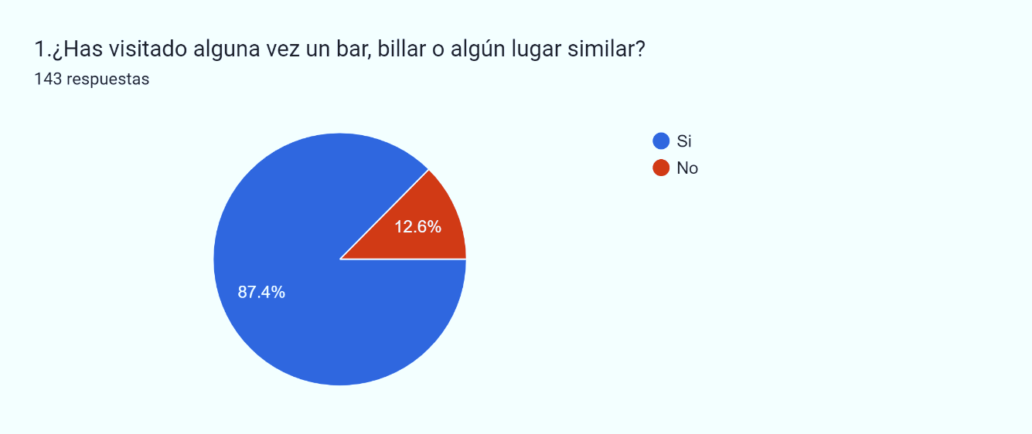

*Fuente: Estudio de mercado (2024).*

*Elaborado por: El auto.*

**Análisis e interpretación**

El Resultado de la encuesta nos muestra que la asistencia a bares, billares y lugares similares es bastante común entre la población encuestada. Es importante tener en cuenta que este tipo de establecimientos suelen ser lugares de ocio y entretenimiento, donde las personas pueden socializar, relajarse y disfrutar de diferentes actividades.

El hecho de que la gran mayoría de los encuestados hayan visitado estos lugares podría indicar que son populares y ampliamente aceptados como destinos para el tiempo libre y la recreación. Por lo que sería ideal la implementación de este tipo de servicio en la parroquia de Malchinguí.

1. *¿Estarías dispuesto a conocer una sala de entretenimiento con bar?*

|  |  |  |
| --- | --- | --- |
| Variable | Frecuencia | % |
| Si | 127 | 89% |
| No | 16 | 11% |
| **Total** | **143** | **100%** |

*Fuente: Estudio de mercado (2024)*

*Elaborado por: El auto.*

1. *¿Estarías dispuesto a conocer una sala de entretenimiento con bar?*

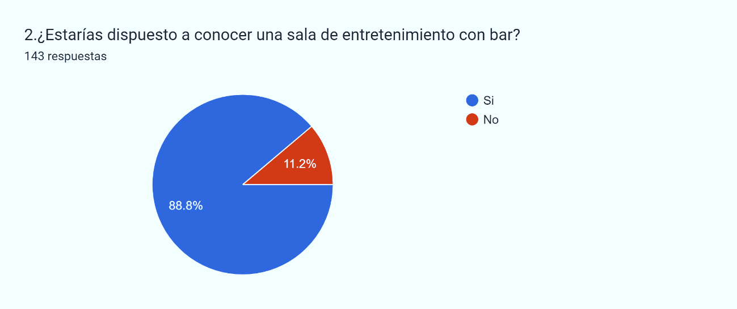

*Fuente: Estudio de mercado (2024).*

*Elaborado por: El autor*

**Análisis e interpretación**

La gran mayoría de personas encuestas están dispuestas a conocer una sala de entretenimiento de este tipo, esto nos indica que existe con gran seguridad que hay un potencial mercado para establecimientos de nuestro tipo ya que los habitantes de Malchinguí tienen un gran interés y disposición para la implementación de estos negocios en la comunidad.

1. *¿Si se creará un bar con billar en Malchinguí lo visitarías?*

|  |  |  |
| --- | --- | --- |
| Variable | Frecuencia | % |
| Si | 93 | 65% |
| No | 9 | 6% |
| Tal vez | 41 | 29% |
| Total | 143 | 100% |

*Fuente: Estudio de mercado (2024).*

*Elaborado por: El autor*

*.*

1. *¿Si se creará un bar con billar en Malchinguí lo visitarías?*

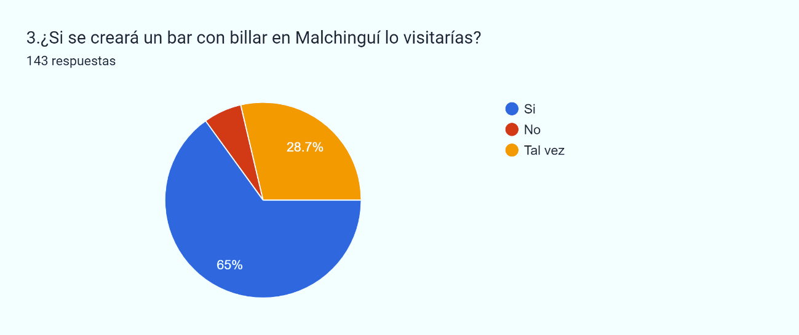

*Fuente: Estudio de mercado (2024).*

*Elaborado por: El autor*

**Análisis e interpretación**

Según los encuestados el 65% de las personas están de acuerdo en la creación de este tipo de salas de entretenimiento en la zona, por otro lado, el 28.7% de los ellos tienen cierta indecisión o necesidad de más información sobre este tipo de lugares antes de visitarlos.

Por lo tanto, hay que implementar un buen plan de publicidad para que las personas puedan conocer nuestros servicios ofertados y de esta manera atraer a más clientes que disfruten de este tipo de negocios en el sector.

1. *¿Con qué frecuencia visitas bares o lugares de entretenimiento similares?*

|  |  |  |
| --- | --- | --- |
| Variable | Frecuencia | % |
| Frecuentemente (más de 1 vez a la semana) | 28 | 20% |
| Regularmente (una vez a la semana) | 17 | 12% |
| Ocasionalmente (una vez al mes) | 79 | 55% |
| Nunca | 19 | 13% |
| Total | 143 | 100% |

*Fuente: Estudio de mercado (2024).*

*Elaborado por: El autor*

1. *¿Con qué frecuencia visitas bares o lugares de entretenimiento similares?*

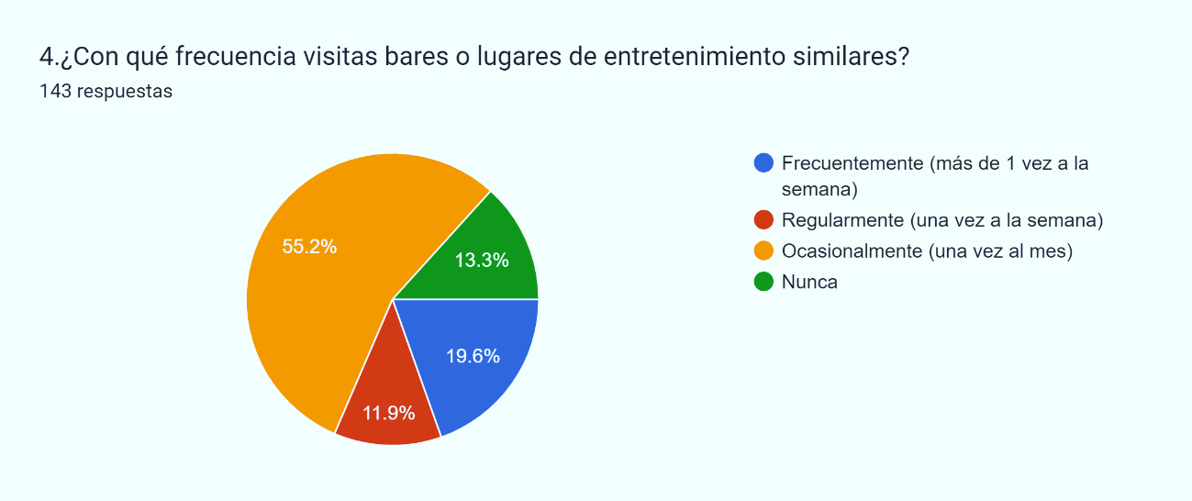

*Fuente: Estudio de mercado (2024).*

*Elaborado por: El autor*

**Análisis e interpretación**

El resultado de la encuesta nos muestra que el 32% de los encuestados frecuentan estos lugares semanalmente y el 55% lo hacen cada mes esto significa que la apertura de Pool and Beer en la comunidad tendría una cantidad significativa de clientes en el consumo de nuestros servicios ofertados.

1. *¿Qué prefieres beber cuando vas a un bar?*

|  |  |  |
| --- | --- | --- |
| Variable | Frecuencia | % |
| Cerveza | 66 | 46% |
| Ron | 18 | 13% |
| Whisky | 21 | 15% |
| Agua | 22 | 15% |
| Gaseosas | 16 | 11% |
| Total | 143 | 100% |

*Fuente: Estudio de mercado (2024).*

*Elaborado por: El autor*

1. *¿Qué prefieres beber cuando vas a un bar?*

*Fuente: Estudio de mercado (2024).*

*Elaborado por: El autor*

**Análisis e interpretación**

El resultado de la encuesta indica que casi el 66% de la población prefiere consumir cerveza en este tipo de establecimientos para socializar con amigos y disfrutar del ambiente, por lo cual tendremos que invertir mucho más en este tipo de bebidas para el éxito de nuestro negocio.

1. *¿Te gustaría que el bar organizara eventos especiales, como torneos de billar u otras competencias?*

|  |  |  |
| --- | --- | --- |
| Variable | Frecuencia | % |
| Si | 107 | 75% |
| No | 6 | 4% |
| Tal Vez | 30 | 21% |
| Total | 143 | 100% |

*Fuente: Estudio de mercado (2024).*

*Elaborado por: El autor*



*¿Te gustaría que el bar organizara eventos especiales, como torneos de billar u otras competencias?*

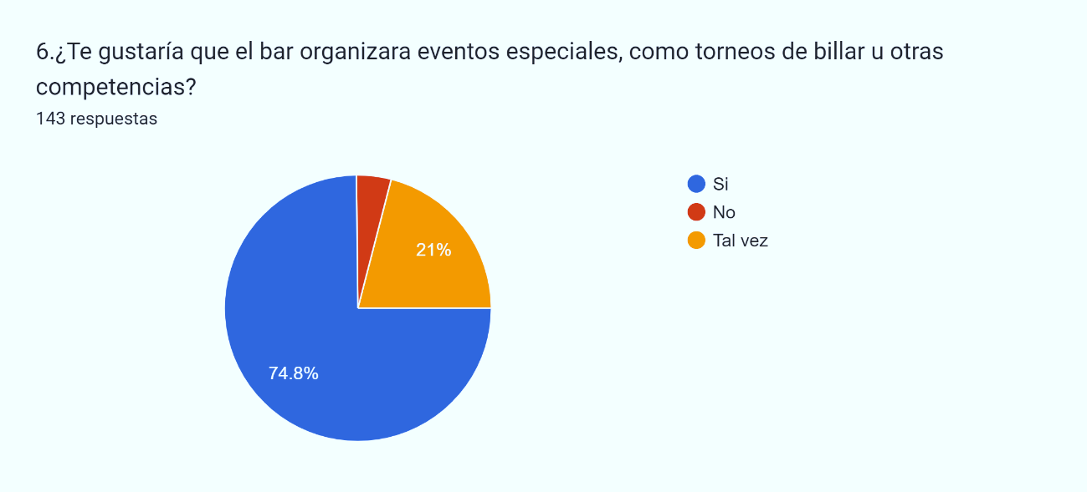

*Fuente: Estudio de mercado (2024).*

*Elaborado por: El autor*

**Análisis e interpretación**

Los datos obtenidos acerca de este tipo de pregunta nos reflejan que la mayoría de personas tiene un fuerte interés que el establecimiento realice este tipo de actividades con frecuencia esto sería una buena estrategia para para atraer y fidelizar a nuestros clientes a nuestro local.

1. *¿Qué horario preferirías para visitar un bar con mesa de billar?*

|  |  |  |
| --- | --- | --- |
| Variable | Frecuencia | % |
| Tarde (después de las 18:00 horas) | 73 | 51% |
| Noche (después de las 20:00 horas) | 40 | 28% |
| Fin de semana (todo el día) | 30 | 21% |
| Total | 143 | 100% |

*Fuente: Estudio de mercado (2024).*

*Elaborado por: El autor*

1. *¿Qué horario preferirías para visitar un bar con mesa de billar?*

**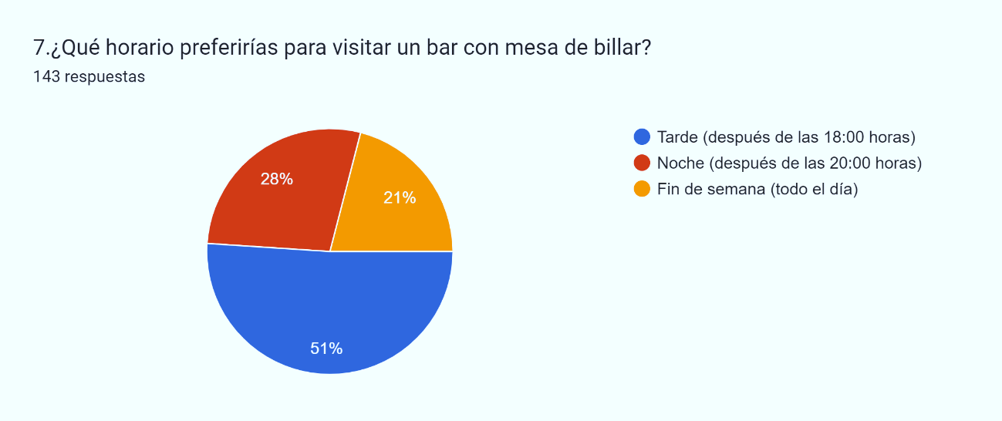***Fuente: Estudio de mercado (2024).*

*Elaborado por: El autor*

**Análisis e interpretación**

La encuesta nos refleja que la mayoría de las personas busca en sus tiempos libres una actividad de ocio y entretenimiento en sus ratos libres y los cuales no están siendo proporcionados por nadie en el sector.

También nos muestra que la tarde sería el horario propicio y más popular para este tipo de negocio.

1. ***¿Qué tipo de música preferirías escuchar en un bar con billar?***

|  |  |  |
| --- | --- | --- |
| Variable | Frecuencia | % |
| Rock | 48 | 34% |
| Reggaetón | 12 | 8% |
| Vallenatos | 35 | 24% |
| Nacional | 12 | 8% |
| Rockola | 5 | 3% |
| Otros | 31 | 22% |
| Total | 143 | 100% |

*Fuente: Estudio de mercado (2024).*

*Elaborado por: El autor*

1. ***¿Qué tipo de música preferirías escuchar en un bar con billar?***

***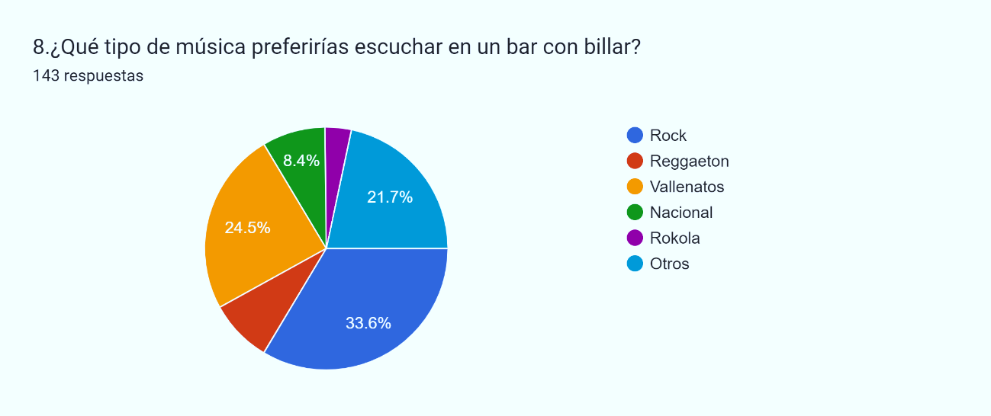****Fuente: Estudio de mercado (2024).*

*Elaborado por: El autor*

**Análisis e interpretación**

Según los encuestados el 33% de las personas cree que la música ideal en este tipo de establecimientos seria música rock lo cual dará un ambiente y atmósfera relajada para que puedan disfrutar entre amigos y familiares al tomarse una cerveza y disfrutar del billar y hay que tener en cuenta que es esencial ajustar el volumen de la misma para que no interfiera con la concentración de los jugadores y no dificulte la comunicación entre los clientes.

1. *¿Qué bebida seria de su preferencia al momento de compartir con sus amigos o familiares dentro de un bar****?***

|  |  |  |
| --- | --- | --- |
| Variable | Frecuencia | % |
| Cerveza | 35 | 24% |
| Ron | 17 | 12% |
| Whisky | 30 | 21% |
| Tequila | 17 | 12% |
| Coctel | 9 | 6% |
| Agua | 19 | 13% |
| Micheladas | 16 | 11% |
| Total | 143 | 100% |

*Fuente: Estudio de mercado (2024).*

*Elaborado: El autor.*



*¿Qué bebida seria de su preferencia al momento de compartir con sus amigos o familiares dentro de un bar****?***

*Fuente: Estudio de mercado (2024).*

*Elaborado por: El autor*

**Análisis e interpretación**

La encuesta nos muestra que de los posibles clientes de nuestro bar que las preferencias están claramente delimitadas hacia la cerveza y whisky obteniendo una mayoría de consumidores que prefieren este tipo de bebidas, ante lo cual giraremos nuestro enfoque a la comercialización de estas dos.

1. ***¿Cuál es tu principal motivo para visitar un bar con billar?***

|  |  |  |
| --- | --- | --- |
| Variable | Frecuencia | % |
| Socializar con amigos | 79 | 55% |
| Jugar billar | 33 | 23% |
| Disfrutar de la música y las bebidas | 31 | 22% |
| Total | 143 | 100% |

*Fuente: Estudio de mercado (2024).*

*Elaborado por: El autor*

1. ***¿Cuál es tu principal motivo para visitar un bar con billar?***

**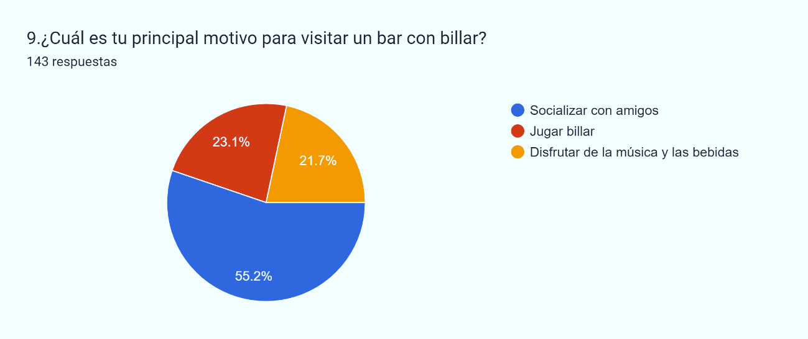***Fuente: Estudio de mercado* *(2024).*

*Elaborado por: El autor*

**Análisis e interpretación**

La encuesta nos muestra que la motivación de las personas al ir a estos tipos de establecimientos es buscar socializar con amigos ya que el 55%de los encuestados prefieren estará en un ambiente donde puedan compartir un tiempo de ocio y entretenimiento con sus seres queridos.

1. *¿Te gustaría que el bar ofreciera comida además de las bebidas?*

|  |  |  |
| --- | --- | --- |
| Variable | Frecuencia | % |
| Si | 131 | 92% |
| No | 12 | 8% |
| Total | 143 | 100% |

*Fuente: Estudio de mercado (2024).*

*Elaborado por: El autor*

1. *¿Te gustaría que el bar ofreciera comida además de las bebidas?*

**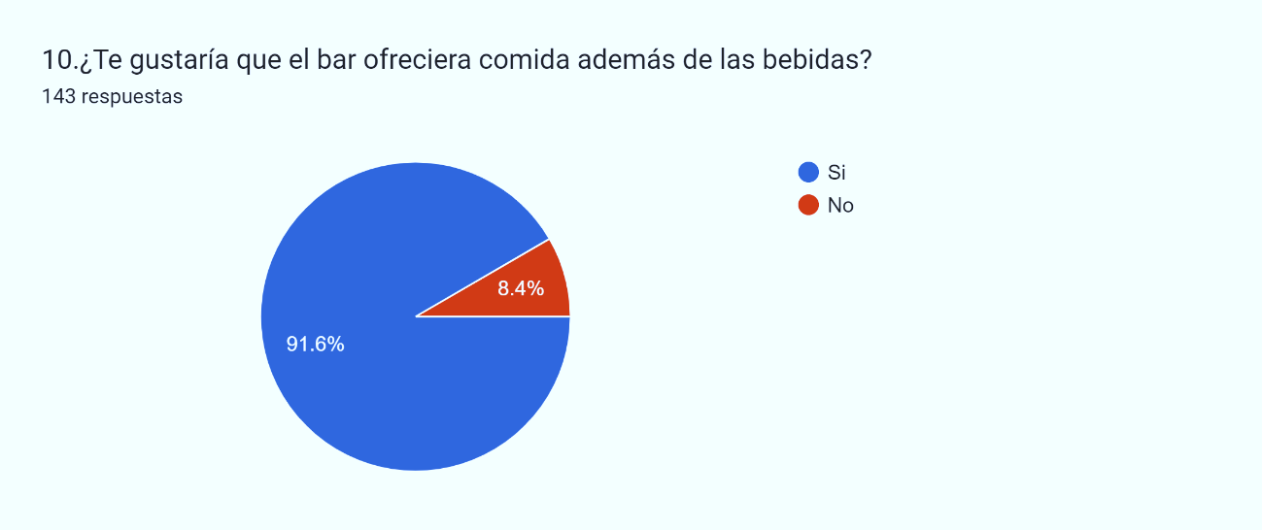***Fuente: Estudio de mercado (2024).*

*Elaborado por: El autor*

**Análisis e interpretación**

El resultado de la encuesta nos muestra que en nuestro establecimiento es indispensable la venta de snack y otro tipo de alimentos ya que el 91.6% de las personas prefieren tomar una bebida conjuntamente con algún tipo de alimento para poder estar mucho más a gusto.

### ANÁLISIS Y DEMANDA

Según los datos recolectados mediante la encuesta la demanda de nuestro proyecto seria muy acogido por los habitantes del sector en especial entre jóvenes y adultos pues es un rango de edad que poseen poder económico y tiempo libre para el entrenamiento y ocio en compañía de familiares y amigos, puesto que la gran mayoría estaría dispuesta a utilizar nuestra lasa de entretenimiento Pool and Beer para distraerse de su rutina diaria.

### ANÁLISIS DE LA OFERTA

En la parroquia de Malchinguí donde vamos a implementar la creación de la sala de entretenimiento Pool and Beer donde estará ubicado nuestro proyecto y el cual estamos realizando el estudio de factibilidad, podemos asegurar que no hay competencia directa en el sector ante esto los habitantes ven con agrado nuestro negocio.

#### SERVICIOS OFERTADOS POR LA SALA DE ENTRETENIMIENTO DE POOL AND BEER

1. Alquiler de mesas de billar

2. Barra de bebidas

3. Torneos de billar

4.Transmisión de eventos deportivos

5. Wifi gratuito

6. Eventos temáticos como Karaoke y noches de música en vivo.

Esto nos diferenciará de futuros proyectos similares al nuestro y nos hará destacar al resto, de esta manera poder fidelizar a nuestros clientes.

### ANÁLISIS DE PRECIO

Los precios de nuestra sala de entretenimiento Pool and Beer estarían basados a las bebidas alcohólicas y no alcohólicas que ofertamos, snacks y alquiler de mesas de billar por hora la cual se detalla a continuación:

1. *Precios por productos*

|  |  |
| --- | --- |
| Producto | V. Unitario |
| Servicio de billar | |
| alquiler de mesas de billar | $ 1.50 por c/h |
| Snack | |
| Doritos | $0,50 |
| Rufles | $0,50 |
| Chicles | $0,10 |
| Caramelos | $0,10 |
| Galletas | $0,60 |
| Bebidas alcohólicas | |
| Pilsener | $2,50 |
| Corona | $3,50 |
| Club | $3,00 |
| Old times | $12,00 |
| Micheladas | $4,00 |
| Bebidas No alcohólicas | |
| Agua con gas | $0,60 |
| Agua sin gas | $0,60 |
| Gaseosas | $0,60 |

*Fuente: Análisis de productos (2024).*

*Elaborado por: El autor*

#### ESTRATEGIAS DE COMERCIALIZACIÓN

La estrategia de comercialización es muy importante ya que desarrollada adecuadamente nos asegura el éxito del negocio a largo plazo esto ayudara a atraer clientes potenciales y retener a los que ya contamos hay que realizar una proyección de ventas en un periodo determinado y hacer un análisis para evitar gastos innecesarios con esto evitares significativamente reducir perdidas y aumentaremos la posibilidad que nuestro proyecto dure un periodo largo de tiempo.

## CAPITULO III

**ESTUDIO TECNICO, ADMINISTRATIVO, AMBIENTAL**

### LOCALIZACIÓN DE PROYECTO

Para la implementación y el éxito del negocio, es fundamental evaluar factores como la accesibilidad, la competencia local, la densidad poblacional y las preferencias de entretenimiento de la comunidad. Un análisis detallado del mercado local, incluyendo la identificación de puntos de interés cercanos, la infraestructura disponible y las tendencias de consumo.

Teniendo en cuenta todas estas variantes la ubicación será donde hay más concentración de personas el local escogido se encuentra muy cerca de este lugar y brinda todos los servicios básicos para implementar nuestro servicio.

Estará ubicado en la calle Jerusalén y calle 24 de septiembre.

1. *Ubicación de Sala de entretenimiento Pool and Beer Parroquia de Malchinguí.*

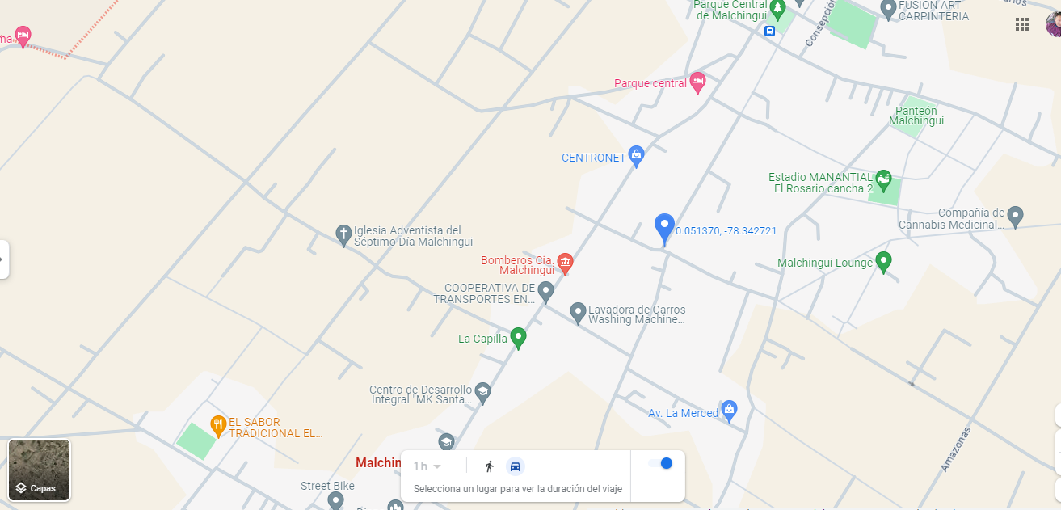

Pool and Beer

*Fuente Google Maps (2024).*

*Elaborado por: El autor*

### TAMAÑO DEL PROYECTO

El sitio escogido para brindar nuestros servicios tiene una infraestructura de y cuenta**,** con 1 baño, su dimensión es de 10m de largo por 8m de ancho lo cual lo hace perfecto para el tipo de proyecto que instalaremos en el lugar.

### INFRAESTRUCTURA DEL PROYECTO

La infraestructura donde implementaremos nuestro proyecto será de arrendamiento el local cuenta con 80 metros cuadrados los cuales son: 10 metros de largo por 8 metros de ancho, además el local cuenta con 2 baños 1 para caballeros y 1 para las damas, así como también cuenta con 2 salidas de emergencia.

### DESCRIPCIÓN DEL PRODUCTO O SERVICIO

En nuestra sala de entretenimiento Pool and Beer, nuestro objetivo es proporcionar a nuestros clientes una experiencia de entretenimiento única y acogedora que combine la diversión del billar con la comodidad de un bar. Nuestros servicios están diseñados para ofrecer un ambiente relajado y social donde los clientes pueden disfrutar de una variedad de actividades mientras socializan y se divierten.

En cuanto al servicio de bar, ofreceremos una amplia selección de bebidas que incluyen agua mineral con gas y sin gas, gaseosas de diferente marcas y sabores, cervezas y una variedad de licores como (whisky, tequila ron, etc.). Nuestro personal capacitado y amable está comprometido en brindar un servicio de alta calidad, asegurando que las necesidades de nuestros clientes sean atendidas de manera eficiente y de manera atenta y cordial.

En lo que respecta al servicio de billar, contaremos con mesas de billar de alta calidad y bien mantenidas que están disponibles para que nuestros clientes jueguen y se diviertan. Ofrecemos un ambiente propicio para torneos de billar, juegos casuales entre amigos o simplemente practicar las habilidades individuales. Nuestro personal está disponible para brindar asistencia y orientación a los jugadores, asegurando una experiencia placentera para todos.

Además, en la sala de entretenimiento Pool and Beer organizamos eventos especiales y promociones regulares para mantener el interés y la emoción de nuestros clientes. Nuestro objetivo es crear un ambiente vibrante y animado donde todos se sientan bienvenidos y puedan disfrutar de momentos inolvidables con amigos y familiares.

### FLUJOGRAMA PARA PRESTACIÓN DEL SERVICIO EN POOL AND BEER.



*flujograma de servicios Pool and Beer*

Inicio

Ingreso cliente Pool and Beer

Decisión del cliente

Mesa

Jugar Billar

Ninguna

Tomar orden del cliente

Entrega de bebidas al cliente

Llevar al cliente a la sala de billar

Informar al cliente culminado el tiempo

Fin

Cliente se dirige a cancelar la cuenta

Caja

Entrega de factura y gracias al cliente

Fin

*Fuente flujograma de proyecto (2024).*

*Elaborado: El autor.*

### CONSTITUCIÓN DEL NEGOCIO

La constitución de la sala de entrenamiento pool and beer estará manejada y administrada por una sola persona que será la dueña e inversionista por lo que se considerará un negocio unilateral. La misma que estará encargada de contratar personal capacitado para que realicen las diferentes funciones de nuestra empresa, tales como: meseros, personal de limpieza, disc jockeys, personal de seguridad, etc.

Nuestro emprendimiento abrirá nuevas plazas de trabajo en el mercado, se debe tener en cuenta que la documentación y requisitos legales para el permiso y funcionamiento del establecimiento los detallaremos a continuación:

#### REQUISITOS OBLIGATORIOS PARA OBTENER PERMISO DE FUNCIONAMIENTO:

1. Registro Único de Contribuyente para personas naturales.

2. Patente municipal GAD Pedro Moncayo.

3. Informe de planificación e inspección foro de personas.

4. Permiso del cuerpo de bomberos

5. Permiso uso de suelo.

6. Declaración juramentada del representante legal del negocio.

### FILOSOFÍA EMPRESARIAL

#### MISIÓN

En Pool and Beer, nuestra misión es brindar a nuestros clientes un espacio acogedor y divertido donde puedan disfrutar de momentos de entretenimiento y convivencia, acompañados de buena música, deliciosa comida y una amplia variedad de bebidas. Nos comprometemos a crear un ambiente único y amigable que fomente la diversión, la camaradería y el sano esparcimiento entre amigos y familiares. Con un servicio excepcional y una atención personalizada, aspiramos a ser el lugar preferido de encuentro en la parroquia de Malchinguí, donde cada visita sea una experiencia inolvidable para nuestros clientes.

#### VISIÓN

En Pool and Beer, aspiramos a convertirnos en el referente de entretenimiento y diversión en la parroquia de Malchinguí y sus alrededores. Nos visualizamos como el destino predilecto de la comunidad local y de aquellos que nos visitan, ofreciendo un ambiente vibrante y acogedor donde la gente pueda reunirse, relajarse y crear recuerdos inolvidables. Nos esforzamos por mantenernos a la vanguardia de las tendencias en entretenimiento, ofreciendo instalaciones modernas, una amplia selección de bebidas y un servicio excepcional. Nuestra visión es ser reconocidos como el punto de encuentro ideal para celebrar momentos especiales, compartir risas y disfrutar de la vida al máximo, siempre manteniendo nuestro compromiso con la calidad, la diversión y la satisfacción de nuestros clientes.

### ESTRATEGIAS

Es fundamental disponer de un equipo de atención al cliente altamente capacitado y una administración eficiente para garantizar el éxito de una sala de entrenamiento en la comunidad como el analizado en este proyecto de viabilidad. La implementación de una estrategia de marketing centrada en el cliente es crucial para el crecimiento del negocio. Es por ello que se llevó a cabo una encuesta para comprender los gustos y preferencias del mercado, lo que permitirá satisfacer de manera óptima la demanda de posibles clientes, considerando sus niveles de ingresos.

### ANÁLISIS DE VIABILIDAD AMBIENTAL

Después de llevar a cabo una investigación exhaustiva en terreno y tras consultar con las autoridades pertinentes del Cantón Pedro Moncayo, así como con el GAD Parroquial de Malchinguí, hemos llegado a la conclusión de que el único aspecto relevante que debemos considerar es la posible contaminación acústica en el área donde planeamos implementar nuestro proyecto. Sin embargo, las autoridades nos han informado que no existe contaminación acústica, ya que no hay centros hospitalarios, educativos o comerciales ubicados a menos de 200 metros del sitio de nuestra instalación.

## CAPITULO IV

### ESTUDIO Y EVALUACIÓN FINANCIERO

El análisis financiero es una etapa esencial en todo proyecto de inversión, para realizar un análisis exhaustivo, es crucial llevar a cabo una labor de documentación minuciosa. Las fuentes a consultar varían, pero para este caso específico trabajaremos principalmente con datos estadísticos, para la elaboración de este estudio financiero, es esencial examinar los aspectos principales del negocio como lo son: una buena proyección de ventas, costos operativos, gastos, compras, estados de resultados y demás.

Estos puntos son vitales para observar la rentabilidad del proyecto y reducir los posibles riegos de perdida que pueden conllevar a la caída inminente del negocio a emprender.

La factibilidad de este estudio la realizaremos a través de toda la información recopilada con las encuestas realizadas en la comunidad de Malchinguí, permitiéndonos saber cuál es la sostenibilidad en el tiempo y para crear diferentes estrategias para que nuestro emprendimiento funcione de una manera eficaz y eficiente brindando a nuestros potenciales clientes mantenerse en un ambiente cómodo con nuestro proyecto.

### PROYECCIÓN DE VENTAS

Para determinar el precio de venta en Pool and Beer se tomó en cuenta las preferencias y gustos de nuestros potenciales clientes a la hora de escoger una bebida, ante esto se realizó unos combos para que sea más atractivo el consumo de los mismos para ello realizamos un análisis interpretativo según la recolección de datos previamente expuesta (encuesta), de igual manera los precios ofrecidos por otras empresas que ofertan un servicio similar.

1. *Tabla de combos Pool and Beer combo 1.*

|  |  |  |  |
| --- | --- | --- | --- |
| **Costos del servicio** | | | |
| **Detalle** | **Combo 1** | **Precio Adq.** | **Precio de Venta** |
| **1** | **Consumo de Cerveza con mesa de billar** |  |  |
|  | Cerveza | $ 5,20 | $ 12,00 |
|  | Alquiler de Mesa de Billar | $ 2,92 | $ 3,50 |
|  | **Total** | **$ 8,12** | **$ 15,50** |

*Fuente: Cervecería Nacional (2024).*

*Elaborado por: El autor*

1. *Tabla de combos Pool and Beer combo 2.*

|  |  |  |  |
| --- | --- | --- | --- |
| **Costos del servicio** | | | |
| **Detalle** | **Combo 2** | **Precio Adq.** | **Precio de Venta** |
| **2** | **Consumo de whisky con mesa de billar** |  |  |
|  | Whisky (Old Times) | $ 8,22 | $ 13,00 |
|  | Agua con Gas (Güitig) | $ 0,76 | $ 1,50 |
|  | Alquiler de Mesa de Billar | $ 2,92 | $ 3,50 |
|  | **Total** | **$ 11,90** | **$ 18,00** |

*Fuente: Tuti (2024).*

*Elaborado por: El autor*

1. *Tabla de combos Pool and Beer combo 3.*

|  |  |  |  |
| --- | --- | --- | --- |
| **Costos del servicio** | | | |
| **Detalle** | **Combo 3** | **Precio Adq.** | **Precio de Venta** |
| **1** | **Consumo de Cerveza sin mesa de billar** |  |  |
|  | Cerveza | $ 5,20 | $ 12,00 |
|  | **Total** | **$ 5,20** | **$ 12,00** |

1. *Tabla de combos Pool and Beer combo 4.*

|  |  |  |  |
| --- | --- | --- | --- |
| **Costos del servicio** | | | |
| **Detalle** | **Combo 4** | **Precio Adq.** | **Precio de Venta** |
| **2** | **Consumo de Whisky sin mesa de billar** |  |  |
|  | Whisky (Old Times) | $ 8,22 | $ 13,00 |
|  | Agua con Gas (Güitig) | $ 0,76 | $ 1,50 |
|  | **Total** | **$ 8,98** | **$ 14,50** |

*Fuente: Tuti (2024).*

*Elaborado por: El autor*

1. *Proyección de Ventas Pool and Beer.*

|  |  |  |  |  |  |
| --- | --- | --- | --- | --- | --- |
| **PROYECTO POOL & BEER** |  |  |  |  |  |
| **PROYECCION DE VENTAS** |  |  |  |  |  |
|  |  |  |  |  |  |
| **VENTAS** |  |  |  |  |  |
|  |  |  |  |  |  |
| **DETALLE** | **AÑO (1)** | **AÑO (2)** | **AÑO (3)** | **AÑO (4)** | **AÑO (5)** |
| **Producto 1: Servicio Combo 1 Consumo de cerveza con mesa de billar** |  |  |  |  |  |
| VENTAS año (Unidades) | 3.168 | 3.326 | 3.493 | 3.667 | 3.851 |
| Tasa de crecimiento del 5% anual |  |  |  |  |  |
| PRECIO VENTA | $15,50 | $15,74 | $15,98 | $16,23 | $16,48 |
| Inflación proyectada * |  |  |  |  |  |
| **TOTAL VENTA en USD** | **$49.104,00** | **$52.353,21** | **$55.817,42** | **$59.510,86** | **$63.448,70** |
|  |  |  |  |  |  |
| **Producto 2: Servicio Combo 2 Consumo de Whisky con mesa de billar** |  |  |  |  |  |
| VENTAS año (Unidades) | 1.008 | 1.058 | 1.111 | 1.167 | 1.225 |
|  |  |  |  |  |  |
| PRECIO VENTA | $18,00 | $18,28 | $18,56 | $18,84 | $19,13 |
|  |  |  |  |  |  |
| **TOTAL VENTA en USD** | **$18.144,00** | **$19.344,59** | **$20.624,62** | **$21.989,35** | **$23.444,39** |
|  |  |  |  |  |  |
| **Producto 3: Servicio Combo 3 Consumo de Cerveza sin mesa de billar** |  |  |  |  |  |
| VENTAS año (Unidades) | 1.680 | 1.764 | 1.852 | 1.945 | 2.042 |
|  |  |  |  |  |  |
| PRECIO VENTA | $12,00 | $12,18 | $12,37 | $12,56 | $12,76 |
|  |  |  |  |  |  |
| **TOTAL VENTA en USD** | **$20.160,00** | **$21.493,99** | **$22.916,24** | **$24.432,61** | **$26.049,32** |
|  |  |  |  |  |  |
| **Producto 4: Servicio Combo 4 Consumo de Whisky sin mesa de billar** |  |  |  |  |  |
| VENTAS año (Unidades) | 1.440 | 1.512 | 1.588 | 1.667 | 1.750 |
|  |  |  |  |  |  |
| PRECIO VENTA | $14,50 | $14,72 | $14,95 | $15,18 | $15,41 |
|  |  |  |  |  |  |
| TOTAL VENTA en USD | **$20.880,00** | **$22.261,63** | **$23.734,68** | **$25.305,21** | **$26.979,65** |
|  |  |  |  |  |  |
|  |  |  |  |  |  |
| **VENTAS TOTALES EN USD POR AÑO** | **$108.288,00** | **$115.453,42** | **$123.092,97** | **$131.238,03** | **$139.922,05** |

*Fuente: Statista (2024).*

*Elaborado por: El autor*

### COSTOS

Los costos de productos a ofrecer en Pool and Beer, en base a un exhaustivo análisis de mercado y una cuidadosa evaluación de proveedores, nos complace compartir que los costos de los productos que ofreceremos han sido meticulosamente investigados y seleccionados para garantizar la máxima calidad y competitividad en el mercado. Así mismo los productos escogidos tienen como finalidad garantizar que podamos ofrecer una experiencia excepcional a nuestros clientes, y demostrar nuestro compromiso con la calidad, excelencia en el servicio y la satisfacción del cliente esto nos impulsa a buscar constantemente nuevas ofertas que nos permitan destacarnos en el mercado y brindar una experiencia única a nuestra clientela. Los mismos se detallan a continuación:

1. *Tabla de costo Productos.*

|  |  |
| --- | --- |
| **Costo de producto** | |
| **Detalle** | **Precio** |
| Cerveza 600ml | $ 1,30 |
| Whisky Old times | $ 8,22 |
| Agua con gas (Güitig) | $ 0,76 |

*Fuente: Cervecería Nacional, Tuti (2024).*

*Elaborado por: El autor*

1. *Proyección de Compras*

|  |  |  |  |  |  |
| --- | --- | --- | --- | --- | --- |
|  |  |  |  |  |  |
| **PROYECCION DE COMPRAS** |  |  |  |  |  |
|  |  |  |  |  |  |
| **COMPRAS** |  |  |  |  |  |
|  |  |  |  |  |  |
| **DETALLE** | **AÑO (1)** | **AÑO (2)** | **AÑO (3)** | **AÑO (4)** | **AÑO (5)** |
|  |  |  |  |  |  |
| **Producto 1: Servicio Combo 1 Consumo de cerveza con mesa de billar** |  |  |  |  |  |
| VENTAS año (Unidades) | 3.168 | 3.326 | 3.493 | 3.667 | 3.851 |
|  |  |  |  |  |  |
| Precio compra | $ 8,12 | $ 8,25 | $ 8,37 | $ 8,50 | $ 8,63 |
|  |  |  |  |  |  |
| **Total compras** | **$ 25.724,16** | **$ 27.426,33** | **$ 29.241,13** | **$ 31.176,01** | **$ 33.238,93** |
|  |  |  |  |  |  |
| **Producto 2: Servicio Combo 2 Consumo de Whisky con mesa de billar** |  |  |  |  |  |
| VENTAS año (Unidades) | 1.008 | 1.058 | 1.111 | 1.167 | 1.225 |
|  |  |  |  |  |  |
| Precio compra | $ 11,90 | $ 12,08 | $ 12,27 | $ 12,46 | $ 12,65 |
|  |  |  |  |  |  |
| **Total compras** | **$ 11.995,20** | **$ 12.788,92** | **$ 13.635,17** | **$ 14.537,40** | **$ 15.499,34** |
|  |  |  |  |  |  |
| **Producto 3: Servicio Combo 3 Consumo de Cerveza sin mesa de billar** |  |  |  |  |  |
| VENTAS año (Unidades) | 1.680 | 1.764 | 1.852 | 1.945 | 2.042 |
|  |  |  |  |  |  |
| Precio compra | $ 5,20 | $ 5,28 | $ 5,36 | $ 5,44 | $ 5,53 |
|  |  |  |  |  |  |
| **Total compras** | **$ 8.736,00** | **$ 9.314,06** | **$ 9.930,37** | **$ 10.587,47** | **$ 11.288,04** |
|  |  |  |  |  |  |
| **Producto 4: Servicio Combo 4 Consumo de Whisky sin mesa de billar** |  |  |  |  |  |
| VENTAS año (Unidades) | 1.440 | 1.512 | 1.588 | 1.667 | 1.750 |
|  |  |  |  |  |  |
| Precio compra | $ 8,98 | $ 9,12 | $ 9,26 | $ 9,40 | $ 9,55 |
|  |  |  |  |  |  |
| **Total compras** | **$ 12.931,20** | **$ 13.786,86** | **$ 14.699,13** | **$ 15.671,78** | **$ 16.708,78** |
|  |  |  |  |  |  |
|  |  |  |  |  |  |
| **COMPRAS TOTALES POR AÑO** | **$59.386,56** | **$63.316,17** | **$67.505,80** | **$71.972,66** | **$76.735,09** |

*Fuente: Statista (2024).*

*Elaborado por: El autor*

### INVERSIONES PARA EL PROYECTO POOL AND BEER.

Después de haber realizado diferentes cotizaciones con diferentes proveedores tales como: pycca, displast, Marketplace, carpintería art fusión, marcinex, ac planeta fuego, tecnomarket para el proyecto Pool and Beer, hemos identificado las inversiones clave que serán fundamentales para el éxito y la operación efectiva de nuestro negocio en la parroquia de Malchinguí. Cada una de estas inversiones ha sido cuidadosamente evaluada y seleccionada para garantizar que cumplan con nuestros estándares de calidad y contribuyan al cumplimiento de nuestros objetivos comerciales y de servicio al cliente.

Las inversiones realizadas para nuestro proyecto reflejan nuestro compromiso con la excelencia y el éxito a largo plazo del negocio, cada inversión ha sido cuidadosamente considerada y planificada para asegurar que estemos bien posicionados para cumplir con las expectativas de nuestros clientes y alcanzar nuestros objetivos.

1. *Tabla de inversiones Pool and Beer.*

|  |  |
| --- | --- |
| **ACTIVO** | **VALOR ORIGINAL** |
| Local de arriendo de 80 metros más garantía | 3.500 |
| Parlante amplificador | 120 |
| Caja registradora Logic | 1.200 |
| Congelador indurama | 699 |
| Refrigeradora indurama | 279 |
| Tv led Lg de 32 | 259 |
| Extintor 10lbs | 21 |
| Luces led | 40 |
| Laptop Hacer | 675 |
| Barra/bar | 350 |
| Mesas de plástico | 90 |
| Sillas | 155 |
| Mesas de billar con todos sus implementos | 1.120 |
| **TOTALES** | **8.508,45** |

*Fuente:* *pycca, displast, Marketplace, carpintería art fusión, marcinex, ac planeta fuego, tecnomarket (2024).*

*Elaborado por: El autor*

### REMUNERACIONES

El equipo de trabajo de Pool and Beer está cuidadosamente diseñado para garantizar un funcionamiento eficiente y exitoso de nuestro negocio en la parroquia de Malchinguí. Cada miembro del equipo desempeña un papel crucial en la operación diaria y contribuye al ambiente acogedor y de alta calidad que buscamos ofrecer a nuestros clientes.

El equipo de trabajo de Pool and Beer está compuesto por un administrador, mesero y personal de limpieza los mismos son profesionales dedicados y comprometidos que trabajan en conjunto para brindar una experiencia excepcional a nuestros clientes. Cada miembro del equipo desempeña un papel único y esencial en el éxito de nuestro negocio, este es un equipo talentoso y comprometido que comparte nuestra visión y valores.

1. *Tabla de remuneraciones personal Pool and Beer.*

|  |  |  |  |  |
| --- | --- | --- | --- | --- |
| **ANEXO DE REMUNERACIONES** | |  |  |  |
| Año 1 |  |  |  |  |
| CARGO | n° de personas | Sueldo mes | Sueldo anual | Sueldo anual con beneficios |
| Administrador | 1 | $ 632,00 | $ 7.584,00 | $ 9.521,62 |
| Mesero | 1 | $ 460,00 | $ 5.520,00 | $ 7.055,48 |
| Limpieza | 1 | $ 460,00 | $ 5.520,00 | $ 7.055,48 |
|  |  |  | Total anual en USD | **$ 23.632,58** |
|  |  |  |  |  |
|  |  |  |  |  |
| Años 2 a 5 |  |  |  |  |
| CARGO | n° de personas | Sueldo mes | Sueldo anual | Sueldo anual con beneficios |
| Administrador | 1 | $ 632,00 | $ 30.336,00 | $ 40.685,39 |
| Mesero | 1 | $ 460,00 | $ 22.943,27 | $ 31.236,50 |
| Limpieza | 1 | $ 460,00 | $ 23.027,65 | $ 31.344,34 |
|  |  |  | Total anual en USD | **$ 103.266,23** |

*Fuente: Statista(2024).*

*Elaborado por: El autor*

Los sueldos propuestos se han determinado como una guía y se han fijado teniendo en cuenta las prácticas salariales comunes en empresas durante sus etapas iniciales, con el propósito de mantener la competitividad en el mercado. Es relevante subrayar que estas remuneraciones están en línea con los requisitos básicos estipulados por la legislación laboral actual en Ecuador. De este modo, la empresa busca no solo ser atractiva para posibles candidatos a empleo, sino también cumplir con las regulaciones y ofrecer un entorno laboral que reconozca y respete los derechos y beneficios esenciales garantizados por la ley.

### GASTOS

Los gastos del proyecto Pool and Beer representan una parte fundamental de nuestra planificación empresarial, ya que nos proporcionan una visión clara de los recursos financieros necesarios para llevar a cabo nuestras estrategias con éxito. Al comprender y analizar detalladamente estos gastos, podemos identificar áreas de oportunidad y tomar decisiones informadas para optimizar nuestra inversión y maximizar los resultados.

Cada gasto incurrido en el proyecto se detalla a continuación:

1. *Tabla de gastos del proyecto Pool and Beer.*

|  |  |  |  |  |  |
| --- | --- | --- | --- | --- | --- |
| **DETALLE DE GASTOS DEL PROYECTO** | | |  |  |  |
|  |  |  |  |  |  |
| **DETALLE** | **AÑO (1)** | **AÑO (2)** | **AÑO (3)** | **AÑO (4)** | **AÑO (5)** |
| Gastos de producción por unidad | $1,23 | $ 1,25 | $ 1,27 | $ 1,29 | $ 1,31 |
| Unidades producidas | 3.168 | 3.326 | 3.493 | 3.667 | 3.851 |
| Gastos de producción en USD | **$3.900,00** | **$4.158,06** | **$4.433,20** | **$4.726,55** | **$5.039,30** |
| Arriendo | $3.500,00 | $3.500,00 | $3.500,00 | $3.500,00 | $3.500,00 |
|  |  |  |  |  |  |
| **TOTAL GASTOS DE PRODUCCION** | **$7.400,00** | **$7.658,06** | **$7.933,20** | **$8.226,55** | **$8.539,30** |
|  |  |  |  |  |  |
|  |  |  |  |  |  |
| **DETALLE** | **AÑO (1)** | **AÑO (2)** | **AÑO (3)** | **AÑO (4)** | **AÑO (5)** |
| Gastos administrativos por año | $1.200,00 | $1.218,48 | $1.237,24 | $1.256,30 | $1.275,65 |
|  |  |  |  |  |  |
| **TOTAL ADMINISTRACION** | **$1.200,00** | **$1.218,48** | **$1.237,24** | **$1.256,30** | **$1.275,65** |
|  |  |  |  |  |  |
| **DETALLE** | **AÑO (1)** | **AÑO (2)** | **AÑO (3)** | **AÑO (4)** | **AÑO (5)** |
| Publicidad anual | $ 5.000,00 | $ 5.077,00 | $ 5.155,19 | $ 5.234,58 | $ 5.315,19 |
| **Otros** | **1.000** | **1.000** | **1.000** | **1.000** | **1.000** |
|  |  |  |  |  |  |
| **TOTAL VENTAS** | **$6.000,00** | **$6.077,00** | **$6.155,19** | **$6.234,58** | **$6.315,19** |
| **TOTAL** | **$14.600,00** | **$14.953,54** | **$15.325,63** | **$15.717,42** | **$16.130,14** |

### BALANCE DE RESULTADOS

El análisis de las ventas y los costos de ventas es fundamental para mantener un equilibrio saludable en el balance general de Pool and Beer. Nos proporciona información valiosa para tomar decisiones informadas, identificar áreas de mejora y optimizar el rendimiento financiero de nuestro negocio en el mercado.

1. *Balance de resultados Pool and Beer.*

|  |  |  |  |  |  |
| --- | --- | --- | --- | --- | --- |
| **BALANCE DE RESULTADOS** |  |  |  |  |  |
|  |  |  |  |  |  |
| **CUENTAS** | **AÑO (1)** | **AÑO (2)** | **AÑO (3)** | **AÑO (4)** | **AÑO (5)** |
|  |  |  |  |  |  |
| VENTAS | $ 108.288,00 | $ 115.453,42 | $ 123.092,97 | $ 131.238,03 | $ 139.922,05 |
| (-) COSTO DE VENTAS | $ 59.386,56 | $ 63.316,17 | $ 67.505,80 | $ 71.972,66 | $ 76.735,09 |
|  |  |  |  |  |  |
| **(=) UTILIDAD BRUTA EN VENTAS** | **$ 48.901,44** | **$ 52.137,25** | **$ 55.587,17** | **$ 59.265,37** | **$ 63.186,96** |
|  |  |  |  |  |  |
| **GASTOS OPERACIONALES** | **$ 38.232,58** | **$ 40.376,05** | **$ 40.990,37** | **$ 41.628,12** | **$ 42.398,42** |
| (-) REMUNERACIONES | $ 23.632,58 | $ 25.422,51 | $ 25.664,74 | $ 25.910,70 | $ 26.268,29 |
| (-) GASTOS DE OPERACIÓN | $ 7.400,00 | $ 7.658,06 | $ 7.933,20 | $ 8.226,55 | $ 8.539,30 |
| (-) GASTOS DE ADMINISTRACION | $ 1.200,00 | $ 1.218,48 | $ 1.237,24 | $ 1.256,30 | $ 1.275,65 |
| (-) GASTOS DE VENTAS | $ 6.000,00 | $ 6.077,00 | $ 6.155,19 | $ 6.234,58 | $ 6.315,19 |
| **GASTOS NO OPERACIONALES** | **$ 975,60** | **$ 975,60** | **$ 975,60** | **$ 975,60** | **$ 975,60** |
| (-) DEPRECIACION ANUAL | $ 831,10 | $ 831,10 | $ 831,10 | $ 831,10 | $ 831,10 |
| (-) AMORTIZACION | $ 144,50 | $ 144,50 | $ 144,50 | $ 144,50 | $ 144,50 |
|  |  |  |  |  |  |
| **(=) U.A.I.P** | **$ 9.693,26** | **$ 10.785,60** | **$ 13.621,20** | **$ 16.661,65** | **$ 19.812,94** |
| (-) IMPUESTOS Y PARTICIPACIONES 37% | $ 3.586,51 | $ 3.990,67 | $ 5.039,84 | $ 6.164,81 | $ 7.330,79 |
|  |  |  |  |  |  |
| **(=) UTILIDAD NETA DEL EJERCICIO** | **$ 6.106,76** | **$ 6.794,93** | **$ 8.581,36** | **$ 10.496,84** | **$ 12.482,15** |

*Fuente: Estado financiero (2024).*

*Elaborado por: El autor*

### FLUJO DE CAJA

El flujo de efectivo de un proyecto representa de manera dinámica y detallada tanto los ingresos como los gastos en efectivo asociados a esa iniciativa durante un período específico. Este indicador es fundamental para evaluar la solidez financiera del proyecto, ya que ofrece una perspectiva clara de la liquidez y la capacidad para cumplir con las obligaciones financieras.

Para este proyecto, se ha elaborado una proyección del flujo de efectivo a 5 años. En cuanto a los ingresos, se tienen en cuenta las ventas proyectadas según la proyección de ventas detallada en el anexo correspondiente, además se incluye en los ingresos el valor recuperado de los activos y del capital de trabajo.

1. *Flujo de caja Pool and Beer.*

|  |  |  |  |  |  |  |
| --- | --- | --- | --- | --- | --- | --- |
| **FLUJO DE CAJA EN USD** |  |  |  |  |  |  |
|  |  |  |  |  |  |  |
| **DESCRIPCION** | **AÑO (0)** | **AÑO (1)** | **AÑO (2)** | **AÑO (3)** | **AÑO (4)** | **AÑO (5)** |
| **INGRESOS** |  |  |  |  |  |  |
| RECUPERACION DE VENTAS |  | $ 108.288,00 | $ 115.453,42 | $ 123.092,97 | $ 131.238,03 | $ 139.922,05 |
| **TOTAL INGRESOS** | **$ -** | **$ 108.288,00** | **$ 115.453,42** | **$ 123.092,97** | **$ 131.238,03** | **$ 139.922,05** |
|  |  |  |  |  |  |  |
| **EGRESOS** |  |  |  |  |  |  |
| INVERSION FIJA Y DIFERIDA | $ 9.264,65 |  |  |  |  |  |
| INVERSION EN CAPITAL DE TRABAJO | $ 10.000,00 |  |  |  |  |  |
| PAGO COMPRAS |  | $ 59.386,56 | $ 63.316,17 | $ 67.505,80 | $ 71.972,66 | $ 76.735,09 |
| REMUNERACIONES |  | $ 23.632,58 | $ 25.422,51 | $ 25.664,74 | $ 25.910,70 | $ 26.268,29 |
| GASTOS DE PRODUCCION |  | $ 7.400,00 | $ 7.658,06 | $ 7.933,20 | $ 8.226,55 | $ 8.539,30 |
| GASTOS DE ADMINISTRACION |  | $ 1.200,00 | $ 1.218,48 | $ 1.237,24 | $ 1.256,30 | $ 1.275,65 |
| GASTOS DE VENTAS |  | $ 6.000,00 | $ 6.077,00 | $ 6.155,19 | $ 6.234,58 | $ 6.315,19 |
| DEPRECIACIONES Y AMORTIZACIONES |  | $ 975,60 | $ 975,60 | $ 975,60 | $ 975,60 | $ 975,60 |
| IMPUESTOS Y PARTICIPACIONES |  | $ 3.586,51 | $ 3.990,67 | $ 5.039,84 | $ 6.164,81 | $ 7.330,79 |
| **TOTAL EGRESOS** | **$ 19.264,65** | **$ 102.181,24** | **$ 108.658,49** | **$ 114.511,61** | **$ 120.741,19** | **$ 127.439,90** |
|  |  |  |  |  |  |  |
| **FLUJO NETO DEL EFECTIVO** | **$ -19.264,65** | **$ 6.106,76** | **$ 6.794,93** | **$ 8.581,36** | **$ 10.496,84** | **$ 12.482,15** |

*Fuente: Estado financiero (2024).*

*Elaborado por: El autor*

### VALOR ACTUAL NETO (VAN)

El Valor Actual Neto (VAN) del proyecto se encuentra en una posición positiva, ya que los ingresos proyectados exceden a los egresos proyectados después de realizar la actualización de los flujos de efectivo al 20%, como se presenta en la tabla siguiente:

1. *Tabla del VAN de Pool and Beer.*

|  |  |  |  |
| --- | --- | --- | --- |
| **CALCULO DEL VAN** | | |  |
|  |  |  |  |
|  | **FACTOR DE DESCUENTO=** | 1 |  |
|  |  | ( 1 + 0,20 ) n |  |
|  |  |  |  |
| **AÑOS** | **FLUJO** | **FACTOR DESCUENTO** | **FLUJO DESCONTADO** |
| 0 | $ -19.264,65 | 1 | $ -19.264,65 |
| 1 | $ 6.106,76 | 0,833333333 | $ 5.088,96 |
| 2 | $ 6.794,93 | 0,694444444 | $ 4.718,70 |
| 3 | $ 8.581,36 | 0,578703704 | $ 4.966,06 |
| 4 | $ 10.496,84 | 0,482253086 | $ 5.062,13 |
| 5 | $ 12.482,15 | 0,401877572 | $ 5.016,30 |
| **TOTAL** | **$ 25.197,38** |  | **$ 5.587,51** |
|  |  |  |  |
| Valor actual neto al 20 % | |  | $ 5.587,51 |
|  |  |  |  |
| VAN CON EXCEL | |  | $ 5.587,51 |
|  | |  |  |

*Fuente: Estado financiero (2024).*

*Elaborado por: El autor*

### TIR

### *Tabla de la TIR.*

|  |  |  |  |  |  |  |  |
| --- | --- | --- | --- | --- | --- | --- | --- |
| **CALCULO DE LA TIR** | |  |  |  |  |  |  |
|  |  |  |  |  |  |  |  |
|  | **AÑO ( 0 )** | **AÑO ( 1 )** | **AÑO ( 2 )** | **AÑO ( 3 )** | **AÑO ( 4 )** | **AÑO ( 5 )** | Total |
| FLUJO NETO | $ -19.264,65 | $ 6.106,76 | $ 6.794,93 | $ 8.581,36 | $ 10.496,84 | $ 12.482,15 | $ 25.197,38 |
|  |  |  |  |  |  |  |  |
|  | TIR con Excel | 30,94% |  |  |  |  |  |

*Fuente: Estado financiero (2024).*

*Elaborado: El autor.*

**INTERPRETACIÓN DE LA TIR**

El proyecto es viable financieramente puesto que la TIR es superior a la tasa de descuento del VAN, ya que es del 30.94%.

# CONCLUSIONES

* La factibilidad del proyecto demuestra que existe una oportunidad clara para establecer un bar con billar en la parroquia de Malchinguí. La falta de establecimientos similares en la zona y la demanda demostrada en el estudio de mercado respaldan la viabilidad de Pool and Beer.
* La respuesta positiva de la encuesta y el interés demostrado por la comunidad local indican que Pool and Beer tiene el potencial de convertirse en un punto de encuentro popular y una opción de entretenimiento preferida para los residentes de Malchinguí.
* La apertura de Pool and Beer no solo beneficiará a los propietarios del negocio, sino que también creará oportunidades de empleo para la población local, lo que contribuirá al desarrollo económico de la parroquia.
* La introducción de un establecimiento como Pool and Beer diversificará la oferta de entretenimiento en Malchinguí, brindando a los residentes una alternativa atractiva para socializar y disfrutar de su tiempo libre.
* Con una gestión eficaz y una estrategia de marketing bien planificada, Pool and Beer tiene el potencial de crecer y expandirse en el futuro. La introducción de eventos especiales y promociones podría aumentar la clientela y consolidar la posición del negocio en el mercado local.

# RECOMENDACIONES

* Aprovechar los canales de marketing local, como la publicidad en medios de comunicación comunitarios, redes sociales locales y colaboraciones con otras empresas locales para aumentar la visibilidad y atraer clientes de la parroquia y sus alrededores.
* Ofrecer una variedad de eventos especiales y promociones temáticas para atraer a diferentes segmentos de la población y mantener el interés de los clientes. Esto podría incluir noches de música en vivo, torneos de billar, happy hours, entre otros.
* Capacitar al personal para brindar un servicio al cliente excepcional, garantizando una experiencia positiva para los clientes en cada visita. La satisfacción del cliente puede traducirse en lealtad a largo plazo y recomendaciones boca a boca.
* Implementar prácticas de gestión eficientes para optimizar el uso de los recursos, incluyendo el control de inventario, la gestión de costos y la planificación financiera adecuada. Esto ayudará a mantener la rentabilidad del negocio a largo plazo.
* Estar atento a las tendencias y cambios en las preferencias de los clientes, así como a la competencia en la zona. Ser flexible y estar dispuesto a adaptarse y evolucionar según sea necesario para mantenerse relevante en el mercado local.

# WEBGRAFÍA

Cámara de Comercio de Oviedo. (01 de 10 de 2020). *https://www.mba-asturias.com/*. Obtenido de vialidad económica de un proyecto: https://www.mba-asturias.com/empresas/viabilidad-economica-proyecto-empresarial/#:~:text=La%20viabilidad%20econ%C3%B3mica%20determina%20el,el%20retorno%20de%20la%20inversi%C3%B3n.

CurioSfera. (2023). *CurioSfera* . Obtenido de https://curiosfera-historia.com/historia-del-billar/

Derecho Ecuador. (10 de 7 de 2018). *Derecho Ecuador*. Obtenido de Microempresa: https://derechoecuador.com/microempresa/

Economipedia. (1 de 2 de 2020). *https://economipedia.com/*. Obtenido de diccionario de Economía: https://economipedia.com/definiciones/comercializacion.html

Editorial Etecé. (5 de 8 de 2021). *Editorial Etecé*. Obtenido de Microempresa: https://concepto.de/microempresa/

Homify. (17 de 11 de 2017). *www.homify.pe*. Obtenido de sala de entrenimiento: https://www.homify.pe/espacios/salas-de-entretenimiento

Impulsa . (12 de 05 de 2020). *https://www.sistemaimpulsa.com/*. Obtenido de Marketing: https://www.sistemaimpulsa.com/blog/funcion-del-marketing-dentro-de-una-empresa/

La República EC. (22 de 06 de 2023). *La República EC*. Obtenido de Más microempresas se han formalizado en Ecuador: https://www.larepublica.ec/blog/2023/06/22/mas-microempresas-se-han-formalizado-en-ecuador/

Liporace, N. (28 de 04 de 2022). *https://proyectosuntref.wixsite.com/*. Obtenido de La Rentabilidad de un Proyecto: https://proyectosuntref.wixsite.com/proyectos/post/rentabilidad-de-un-proyecto

QuickBooks. (28 de enero de 2024). *QuickBooks en Español*. Obtenido de Que es una microempresa caracteristicas y ejemplos: https://quickbooks.intuit.com/global/resources/es/controla-tu-negocio/que-es-microempresa/

Redator Rock Content. (25 de 11 de 2017). *https://rockcontent.com/*. Obtenido de precio: https://rockcontent.com/es/blog/precio-en-el-marketing/#:~:text=%C2%BFQu%C3%A9%20es%20Precio%20en%20el,una%20definici%C3%B3n%20a%20simple%20vista.

Rodriguez, J. (20 de 1 de 2023). *https://blog.hubspot.es/*. Obtenido de estudio de factibilidad: https://blog.hubspot.es/sales/que-es-factibilidad

Safetyculture. (15 de 1 de 2024). *https://safetyculture.com/*. Obtenido de evaluación de riesgos: https://safetyculture.com/es/temas/analisis-de-riesgos/

Santos, D. (20 de 01 de 2023). *https://blog.hubspot.es/*. Obtenido de Análisis de Mercado: https://blog.hubspot.es/marketing/como-hacer-analisis-mercado

Santos, D. (10 de 07 de 2023). *https://blog.hubspot.es/*. Obtenido de Gestión Operativa: https://blog.hubspot.es/marketing/gestion-operaciones

Servicio Ecuatoriano de Normalización. (7 de 8 de 2018). *Mipymes y Organizaciones de Economía Popular y Solidaria son una pieza clave para la economía del país*. Obtenido de Servicio Ecuatoriano de Normalización INEN: https://www.normalizacion.gob.ec/mipymes-y-organizaciones-de-economia-popular-y-solidaria-son-una-pieza-clave-para-la-economia-del-pais/#

upnify. (2023). *upnify.com*. Obtenido de diccionario-marketing: https://upnify.com/es/diccionario-marketing/oferta.html#:~:text=Cuando%20nos%20referimos%20a%20la,satisfacer%20sus%20necesidades%20y%20deseos.

# 

# ANEXOS

